Manutenção sustentável em edificações universitárias públicas: revisão bibliométrica e especificação para parametrização multicritério
Adinailson Guimarães de Oliveira
Programa de Pós-Graduação em Biossistemas
Universidade Federal do Sul da Bahia (UFSB)
Resumo
O artigo investiga como evidências bibliométricas e temáticas sobre manutenção predial sustentável podem fundamentar uma especificação operacional para futura parametrização multicritério em edificações públicas universitárias. Realizou-se revisão integrativa sistematizada em Scopus, Web of Science e Crossref, entre 2010 e 2026. A busca principal recuperou 12.118 ocorrências; após deduplicação e triagem, 372 registros sustentaram o mapeamento bibliométrico e 104 compuseram o núcleo temático original. Uma busca complementar de sensibilidade para inteligência artificial e aprendizado de máquina recuperou 6.728 ocorrências e incorporou 17 registros, elevando o núcleo vigente para 121 e preservando a camada bibliométrica da busca principal. Dos 121 registros, 109 também pertencem ao estrato bibliométrico de 372. Predominaram as dimensões técnica-operacional (116 registros), institucional (97) e ambiental (92), e os critérios desempenho operacional (99), informação e dados (82), custo (63), energia e vida útil (44 cada). A sensibilidade elevou a identificação de aprendizado de máquina de nove para 26 registros. Os 17 incorporados concentraram-se em previsão, diagnóstico e integração tecnológica; a cadeia entre modelo treinado, validação externa, ponderação multicritério, regras de veto e decisão pública auditável permaneceu fragmentada. A contribuição central é uma matriz rastreável de critérios, indicadores candidatos e fluxo decisório para validação institucional. A parametrização de pesos, agregação e limiares integra a etapa futura de participação institucional, teste com dados reais e validação multicampi.
Palavras-chave: manutenção predial; sustentabilidade; decisão multicritério; edificações públicas universitárias; aprendizado de máquina.
Abstract
This article investigates how bibliometric and thematic evidence on sustainable building maintenance can support an operational specification for future multi-criteria parameterization in public university buildings. A systematized integrative review was conducted in Scopus, Web of Science, and Crossref for 2010–2026. The main search retrieved 12,118 occurrences; after deduplication and screening, 372 records supported bibliometric mapping and 104 formed the original thematic core. A complementary sensitivity search for artificial intelligence and machine learning retrieved 6,728 occurrences and incorporated 17 records, expanding the current core to 121 while preserving the bibliometric layer derived from the main search. Of the 121 records, 109 also belong to the 372-record bibliometric stratum. The technical-operational (116 records), institutional (97), and environmental (92) dimensions predominated, as did operational performance (99), information and data (82), cost (63), energy, and service life (44 each). The sensitivity search increased machine-learning records from nine to 26. The 17 incorporated records focused on prediction, diagnosis, and technological integration, while the chain linking trained models, external validation, multi-criteria weighting, veto rules, and auditable public decision-making remained fragmented. The central contribution is a traceable matrix of criteria, candidate indicators, and a decision flow for institutional validation. Parameterization of weights, aggregation, and thresholds forms the next stage of institutional participation, testing with real data, and multi-campus validation.
Keywords: building maintenance; sustainability; multi-criteria decision-making; public university buildings; machine learning.

Introdução
A gestão de edificações públicas universitárias enfrenta uma tensão recorrente, pois intervenções visíveis ou urgentes competem por recursos com ações preventivas, ambientais, sociais e institucionais cujos benefícios se distribuem ao longo do ciclo de vida. Em universidades públicas, critérios transparentes reduzem a predominância de práticas reativas e fortalecem a justificativa técnica das prioridades (Lateef, Khamidi, and Idrus 2010; Barbosa et al. 2020). Nas universidades federais brasileiras, estudos registram fragmentação de cadastros, demanda acumulada, restrições orçamentárias e necessidade de integrar custos, ordens de serviço e condição dos ativos (Barbosa et al. 2020; Martins and Espejo 2024; Morais, Paula, and Reis 2023). A manutenção condiciona desempenho, segurança, durabilidade e continuidade dos serviços, em consonância com os requisitos de planejamento, controle e avaliação da NBR 5674 e com as responsabilidades administrativas do gestor público (Associação Brasileira de Normas Técnicas 2012; Araújo Neto 2015).
Séries de custos e registros de ordens de serviço apoiam previsão orçamentária e reconhecimento de padrões de demanda (Martins and Espejo 2024; Morais, Paula, and Reis 2023). Para orientar prioridades, porém, essas entradas precisam ser articuladas a condição física, risco, energia, impacto ambiental, experiência dos usuários, conformidade e capacidade institucional (Maia, Scheer, and Freitas 2016; Nägeli et al. 2019; Alfalah et al. 2022).
A gestão sustentável de facilidades (facility management) integra desempenho ambiental, econômico e social ao planejamento, à operação e à gestão dos ativos construídos (Nielsen, Sarasoja, and Galamba 2016; Opoku and Lee 2022; Okoro 2023). Os Objetivos de Desenvolvimento Sustentável oferecem metas públicas para infraestrutura, cidades e uso responsável de recursos, enquanto a abordagem ambiental, social e de governança (ESG, do inglês environmental, social and governance) organiza indicadores aplicáveis aos ativos e serviços prediais (Okoro 2023; Ramantswana et al. 2026). Métodos de apoio multicritério tornam explícitas as compensações entre esses objetivos quando critérios, indicadores, pesos, regras de veto e incertezas são documentados (Alfalah et al. 2022; Naji, Gunduz, and Maki 2023; Masmoudi et al. 2026).
A literatura sobre digitalização e decisão ainda distribui integração de dados, previsão operacional, critérios de sustentabilidade e escolha multicritério em cadeias parciais (Deng, Menassa, and Kamat 2021; Das 2025; Alfalah et al. 2022; Masmoudi et al. 2026). Este artigo estabelece uma conexão rastreável entre evidência científica, variável observável e regra pública de decisão, preservando a distinção entre frequência bibliográfica e importância normativa.
O objetivo geral é analisar a estrutura bibliométrica e temática da literatura e, com base nessa evidência, especificar indicadores e um fluxo de validação para futura parametrização multicritério da priorização de intervenções em edificações públicas universitárias. A pergunta central (RQ0) indaga como esses padrões podem fundamentar critérios, indicadores e etapas de validação. As questões específicas examinam dimensões de sustentabilidade (RQ1), critérios de priorização (RQ2), métodos de apoio à decisão (RQ3), contextos de edificação (RQ4) e lacunas para instituições públicas de ensino superior (RQ5). Como análise complementar de cobertura, a RQ6 verifica o efeito de uma busca de sensibilidade dedicada à inteligência artificial e ao aprendizado de máquina sobre a identificação de métodos informacionais e preditivos.
A contribuição central é uma especificação operacional candidata, composta por matriz de critérios e indicadores e por um fluxo de validação institucional. O mapeamento bibliométrico, a síntese temática e a busca de sensibilidade formam camadas articuladas de evidência para orientar sua futura parametrização e validação.

Fundamentos teóricos da manutenção sustentável
A literatura sustenta cinco correntes complementares, que abrangem as perspectivas técnica-operacional, ambiental e de ciclo de vida, social e ocupacional, informacional e digital e de integração multicritério (Nägeli et al. 2019; Nielsen, Sarasoja, and Galamba 2016; Alfalah et al. 2022; Deng, Menassa, and Kamat 2021; Masmoudi et al. 2026). Essa organização complementa a classificação empírica do corpus e orienta sua conversão em especificação operacional. MCDM designa multi-criteria decision-making e MCDA, multi-criteria decision analysis. AHP, TOPSIS e ANP correspondem, respectivamente, a Analytic Hierarchy Process, Technique for Order Preference by Similarity to Ideal Solution e Analytic Network Process. A Tabela 1 sintetiza o papel de cada corrente.
Corrente | Núcleo analítico | Contribuição à especificação | Lacuna de integração
Técnica-operacional | Condição, falha, desempenho, risco, manutenibilidade e continuidade. | Indicadores de estado, recorrência de falhas e criticidade operacional. | Predomínio de aplicações setoriais ou de componentes.
Ambiental e ciclo de vida | Energia, emissões, água, resíduos, renovação e custos intertemporais. | Internalização de efeitos diferidos e prevenção de dupla contagem temporal. | Integração desigual com rotinas de manutenção.
Social e ocupacional | Segurança, conforto, satisfação, acessibilidade e qualidade percebida. | Critérios sobre usuários e continuidade acadêmica. | Operacionalização menos frequente que a técnica.
Informacional e digital | BIM, digital twin, sensores, ontologias, IA e manutenção preditiva. | Rastreabilidade, integração de dados, diagnóstico e atualização de indicadores. | Interoperabilidade, validação e governança heterogêneas.
Integração multicritério | AHP, TOPSIS, ANP, Delphi, lógica fuzzy, otimização e pontuação. | Estruturação, ponderação, comparação, sensibilidade e registro das escolhas. | Cadeia institucional completa pouco documentada.

A corrente técnica-operacional associa manutenção ao ciclo de vida, à confiabilidade e ao desempenho do ativo (Nägeli et al. 2019; Othman and Kamal 2023). O planejamento conjunto de manutenção e renovação coordena condição física, energia e orçamento, enquanto a manutenibilidade incorpora ao projeto acesso, segurança e custo de futuras intervenções (Nägeli et al. 2019; Othman and Kamal 2023; Chew and Conejos 2016; Conejos, Chew, and Azril 2019). Dessa corrente derivam desempenho, risco, condição física, vida útil e qualidade do serviço.
A corrente ambiental e de ciclo de vida integra energia, emissões, água, resíduos e efeitos intertemporais aos níveis estratégico, tático e operacional da gestão de facilidades (Nielsen, Sarasoja, and Galamba 2016; Opoku and Lee 2022; Okoro 2023). O ciclo de vida funciona, na especificação, como eixo transversal entre custos, riscos e impactos futuros, apoiado pela abordagem conjunta de manutenção, renovação e energia (Nägeli et al. 2019).
Por sua vez, a corrente social e ocupacional inclui as pessoas que utilizam e operam a edificação. Segurança, conforto, satisfação, acessibilidade e continuidade acadêmica articulam desempenho técnico, energia e percepção dos usuários em edifícios educacionais (Nielsen, Sarasoja, and Galamba 2016; Alfalah et al. 2022).
A corrente informacional e digital organiza cadastro, condição, operação e histórico por BIM, digital twins, sensores e ontologias (Deng, Menassa, and Kamat 2021; Espinosa Gispert et al. 2025; Goretti and Kaming 2023). Modelos treinados acrescentam estimativas de demanda, vida útil e anomalias, como mostram aplicações de ventilação, regressão em grafos e IoT com IA (Motuzienė et al. 2025; Wu and Mundt-Petersen 2025; Das 2025). A Seção 7 concentra a análise dessas evidências e de sua relação com a decisão institucional.
Finalmente, a integração multicritério estrutura conflitos entre objetivos. AHP, TOPSIS e ANP apoiam a ponderação e a ordenação, enquanto o Delphi contribui para a construção de consenso. Métodos fuzzy permitem representar julgamentos linguísticos, e a otimização trata restrições e combinações (Alfalah et al. 2022; Naji, Gunduz, and Maki 2023; Masmoudi et al. 2026). A escolha deve refletir o problema decisório, a qualidade dos dados, a compensabilidade dos critérios e a capacidade dos usuários.

Procedimentos metodológicos
A pesquisa foi estruturada como revisão integrativa sistematizada, com apoio bibliométrico e síntese temática. A revisão integrativa permite reunir estudos com diferentes delineamentos sob uma pergunta comum, desde que o processo de busca, seleção e síntese seja explicitado (Whittemore and Knafl 2005; Snyder 2019). O apoio bibliométrico foi utilizado para organizar o corpus, descrever sua distribuição e orientar a síntese temática (Donthu et al. 2021).
A análise foi organizada em dois níveis complementares. A camada bibliométrica ampliada utilizou os 372 registros classificados como A_nucleo_forte na busca principal, todos com título, ano, fonte e resumo e 329 com palavras-chave. Esse conjunto foi empregado para analisar fontes, coocorrência de palavras-chave, mapa temático e evolução entre 2010–2020 e 2021–2026. A síntese temática utilizou inicialmente 104 registros e passou a 121 após a incorporação de 17 registros identificados pela busca complementar de sensibilidade para inteligência artificial e aprendizado de máquina. A comparação por id_unico mostrou que 109 dos 121 registros do núcleo temático vigente também pertencem ao estrato bibliométrico de 372; 12 são exclusivos do núcleo temático vigente e 263 são exclusivos da camada bibliométrica. Portanto, os conjuntos são parcialmente sobrepostos. Os registros recuperados pela busca direcionada não foram acrescentados à camada de 372, porque o enriquecimento deliberado com termos de IA e aprendizado de máquina alteraria artificialmente a estrutura temática observada na busca principal. A rede de colaboração não foi produzida porque apenas 91 dos 372 registros possuíam autores e não havia afiliações; o acoplamento bibliográfico não foi calculado porque as referências citadas não foram preservadas no corpus consolidado. A normalização reuniu variantes ortográficas e siglas equivalentes, e as relações de coocorrência foram normalizadas pelas frequências marginais.
A Tabela 2 padroniza os rótulos usados no artigo e evita que diferentes etapas sejam tratadas como um único conjunto.
Rótulo adotado | Registros | Definição
Núcleo analítico revisado | 3.678 | Registros retidos após pré-triagem e resolução dos casos de dúvida.
Estrato bibliométrico forte | 372 | Subconjunto da busca principal usado exclusivamente para a estrutura bibliométrica do campo.
Candidatos à auditoria qualitativa | 137 | Registros centrais após o alinhamento determinístico às perguntas de pesquisa.
Núcleo temático original | 104 | Registros mantidos após auditoria qualitativa estruturada de título, resumo, palavras-chave e campos extraídos.
Núcleo temático vigente | 121 | Núcleo original acrescido de 17 registros incorporados pela busca de sensibilidade IA/ML.

A organização do relato explicita pergunta, busca, seleção, extração e síntese, elementos de transparência e reprodutibilidade destacados por Hu et al. (2026). O escopo declarado distingue esses procedimentos das etapas de pré-registro, dupla revisão, avaliação de risco de viés, elegibilidade integral em texto completo e metanálise.

Reprodutibilidade, ciência aberta e limites da automação
Consultas, exportações, manual de codificação, matrizes intermediárias, scripts determinísticos, figuras e verificações automatizadas foram versionados no repositório da pesquisa. O fluxo preserva identificadores, proveniência das bases, regras de deduplicação, decisões de triagem e parâmetros da síntese, permitindo que resultados numéricos e produtos bibliométricos sejam recompilados a partir dos arquivos disponíveis. Essa rastreabilidade constitui uma contribuição de ciência aberta, ainda que não substitua pré-registro nem revisão independente.
O caráter determinístico reduz variações de execução, pois a mesma entrada, processada com a mesma versão do código e os mesmos parâmetros, produz a mesma saída. A subjetividade permanece explicitada no manual de codificação, nos limiares, nas categorias, nas expressões de busca e nas decisões sobre os casos duvidosos. A automação torna essas escolhas reproduzíveis e auditáveis.
O desenho priorizou fontes com metadados bibliográficos interoperáveis e campos necessários à deduplicação e à análise. Essa escolha favorece a comparabilidade e delimita a cobertura de relatórios técnicos, normas internas, planos de manutenção e experiências institucionais presentes na literatura cinzenta.
A matriz de alinhamento da Tabela 3 explicita a correspondência entre a pergunta central, as questões específicas, os critérios de seleção, os campos extraídos e os resultados apresentados. O contexto público universitário e os métodos de apoio à decisão foram campos de caracterização analítica, e não requisitos obrigatórios de inclusão.
Elemento | Formulação sintética | Critério de seleção | Campo de extração | Resultado correspondente
RQ0 | Integração entre sustentabilidade, manutenção, gestão predial e apoio à decisão; elementos aplicáveis à priorização pública universitária. | Objeto predial e sustentabilidade obrigatórios; decisão e contexto como caracterização. | rq0_confirmada; contribuição; critérios; métodos; contexto; dimensões. | Síntese integrada nas Seções 6 a 9.
RQ1 | Dimensões de sustentabilidade identificadas. | Sustentabilidade obrigatória. | dimensoes_sustentabilidade_identificadas_leitura. | Seção 6 e Gráfico 7.
RQ2 | Critérios de priorização identificados. | Decisão e priorização como caracterização. | criterios_identificados_leitura. | Seção 6 e Tabela 8.
RQ3 | Métodos de apoio à decisão identificados. | Método de decisão como caracterização. | metodos_decisao_identificados_leitura. | Seção 7 e Gráfico 8.
RQ4 | Contextos de edificação identificados. | Contexto como caracterização, sem recorte isolado. | contexto_edificacao_identificado_leitura. | Seção 8 e Tabela 9.
RQ5 | Lacunas registradas para instituições públicas de ensino superior. | Contexto público/universitário como reforço não obrigatório. | lacuna_ou_limite_identificado_leitura; contribuição do artigo. | Seções 8, 11 e 12.
RQ6 | Efeito da busca de sensibilidade sobre a identificação de IA e aprendizado de máquina. | Técnica computacional confirmada, objeto predial e sustentabilidade; termos ambíguos exigem contexto adicional. | Classe de evidência RQ6; técnica identificada; contexto; decisão de incorporação. | Seções 3.4, 7, 10 e 12.

A busca principal abrangeu publicações de 2010 a 2026 nas bases Scopus, Web of Science e Crossref. Suas 13 consultas foram executadas em 8 de julho de 2026. Na Scopus, o enriquecimento manual realizado em 9 de julho de 2026, por casamento de EID com a exportação do site, identificou cinco registros existentes apenas no arquivo manual e os incorporou ao corpus. Na Web of Science, a recontagem do quarto arquivo corrigiu o total de 502 para 503 registros. A diferença decorreu do método de contagem e não da inclusão de novo registro. As consultas principais abrangeram quatro eixos relacionados à manutenção e sustentabilidade, ao contexto público universitário, à priorização da manutenção e à gestão de ativos no ciclo de vida.
Na Scopus, quatro expressões booleanas, sem filtros de idioma ou tipo documental, foram executadas em TITLE-ABS-KEY, com o intervalo anual incorporado à consulta. Quando o total excedia a janela de paginação de 5.000 resultados da interface de programação de aplicações (API), o script particionava a recuperação por subintervalos de ano. Na Web of Science, quatro buscas manuais, sem filtros de idioma ou tipo documental, foram registradas no campo TS (Topic). No Crossref, cinco consultas textuais, sem filtros de idioma ou tipo documental, foram executadas por query.bibliographic, com filtro de data de publicação entre 2010-01-01 e 2026-12-31 e limite deliberado de 200 registros por consulta. Como esse mecanismo ordena correspondências por relevância, o Crossref foi tratado como fonte complementar de metadados, e não como equivalente às expressões booleanas das bases bibliográficas (Crossref 2026).
A busca complementar de sensibilidade foi executada em 12 de julho de 2026 nas mesmas três fontes, sem filtros adicionais além do período de publicação. A Scopus recuperou 3.169 registros por uma expressão em TITLE-ABS-KEY. Na plataforma Web of Science, a consulta foi executada na opção All Databases, no campo Topic (TS), e recuperou 1.559 registros exportados em duas partes não sobrepostas; esses registros apresentam indexação na Web of Science Core Collection. No Crossref, dez consultas por query.bibliographic, com 200 resultados por relevância, produziram 2.000 ocorrências brutas e 1.993 registros após deduplicação interna. As strings integrais, a data, o período, os campos e os parâmetros operacionais estão documentados no protocolo e na tabela-fonte.
A Tabela 4 consolida as duas rodadas. O arquivo latex-artigo/fontes/tabela_estrategia_busca.csv preserva uma linha por consulta, com expressão documentada, campo, data, período, retorno bruto e observação. A soma de 18.846 corresponde apenas ao volume operacional das duas rodadas antes da deduplicação e não constitui corpus homogêneo, porque a busca de sensibilidade foi deliberadamente enriquecida para IA e aprendizado de máquina.
Rodada | Base | Data | Campo e consultas | Registros | Documentação
Principal | Scopus | 08–09/07/2026 | 4 em TITLE-ABS-KEY; enriquecimento por EID | 9.438 | Strings preservadas; 9.433 da API e cinco do export manual.
Principal | Web of Science | 08/07/2026 | 4 em TS (Topic) | 1.680 | Strings preservadas; quarta exportação recontada em 503.
Principal | Crossref | 08/07/2026 | 5 em query.bibliographic | 1.000 | Consultas preservadas; 200 resultados por relevância.
(lr)1-6 | 12.118 | 13 consultas, antes da deduplicação.
Sensibilidade IA/ML | Scopus | 12/07/2026 | 1 em TITLE-ABS-KEY | 3.169 | String integral documentada; sem filtros adicionais além do período.
Sensibilidade IA/ML | Web of Science – All Databases | 12/07/2026 | 1 em Topic (TS), exportada em duas partes | 1.559 | String integral documentada; registros indexados na Core Collection.
Sensibilidade IA/ML | Crossref | 12/07/2026 | 10 em query.bibliographic | 2.000 | Consultas preservadas; 1.993 após deduplicação interna.
(lr)1-6 | 6.728 | 12 consultas, antes da deduplicação.

Na busca principal, as quatro expressões da Scopus, as quatro strings da Web of Science e as cinco consultas do Crossref foram preservadas. Na Web of Science, a associação individual entre cada arquivo RIS e as strings A1–A4 foi informada de memória pelo pesquisador, e não reconstruída a partir de registro contemporâneo da busca. Na busca de sensibilidade, as strings da Scopus e da Web of Science e as dez consultas Crossref foram documentadas com data de execução, período, campos e ausência de filtros adicionais. A consulta da Web of Science foi realizada em All Databases, embora os registros exportados apresentem indexação na Web of Science Core Collection. Não houve busca piloto, uso de estudos-semente ou pré-registro. O protocolo e a matriz conceitual foram elaborados antes da coleta principal; a RQ6 e sua busca de sensibilidade foram formalizadas posteriormente para testar a insuficiência temática identificada. O marco inicial de 2010 foi adotado para mapear o desenvolvimento do tema desde o início da década de 2010 até a data da busca, preservando uma janela temporal contemporânea comum às três fontes.
Os critérios de seleção combinaram aderência ao ambiente construído, manutenção ou gestão predial e sustentabilidade. Métodos de decisão, contexto público universitário e tipologia da edificação foram tratados como campos de caracterização analítica. A Tabela 5 sintetiza as regras aplicadas.
Critério | Aplicação | Descrição operacional
Objeto predial | Inclusão | Manutenção predial, gestão de facilidades, gestão de ativos construídos ou operação de edifícios.
Sustentabilidade | Inclusão | Desempenho ambiental, ciclo de vida, energia, critérios econômicos, sociais, técnicos ou institucionais.
Período de publicação | Inclusão | Publicação entre 2010 e 2026.
Decisão e priorização | Caracterização | Identificação de MCDM, MCDA, AHP, TOPSIS, ANP, otimização, pontuação e outros instrumentos de apoio à decisão.
Contexto da edificação | Caracterização | Identificação de universidades, campus, edifícios públicos, escolas, hospitais e outras tipologias.
Escopo externo ao ambiente construído | Exclusão | Aplicações industriais, transporte, infraestrutura linear ou materiais sem relação com operação e manutenção de edificações.
Duplicidade | Consolidação | Fusão por DOI normalizado ou título normalizado, com preservação das bases e consultas de origem.

Deduplicação e preservação da proveniência
A deduplicação foi executada após a padronização dos metadados das três fontes. O DOI foi convertido para minúsculas, com remoção dos prefixos de URL ou doi:, espaços e ponto final. O título foi convertido para minúsculas, decomposto para remoção de acentos, privado de pontuação e normalizado quanto aos espaços; títulos com menos de oito caracteres não foram usados para agrupamento. Essa preparação foi adaptada dos problemas de interoperabilidade documentados por Rathbone et al. (2015), incluindo variações de pontuação, acentuação, abreviação e completude dos campos bibliográficos; não se adotou o algoritmo SRA-DM descrito pelos autores.
Registros com o mesmo DOI normalizado foram agrupados. Na ausência de DOI, títulos normalizados idênticos foram agrupados somente quando não havia conflito entre DOIs presentes ou entre identificadores próprios da mesma fonte. Em caso de conflito, os registros permaneceram separados. A hierarquia entre identificador persistente e campos bibliográficos, assim como a decisão conservadora de não fundir registros potencialmente distintos, foi adaptada da abordagem baseada em regras de Jiang et al. (2014), que compara DOI, título, periódico, autores e ano diante de inconsistências entre bases. O procedimento desta revisão foi mais restritivo por exigir igualdade do DOI normalizado ou, na sua ausência, igualdade do título normalizado sem conflito de identificadores. Para cada grupo fundido, foram preservados bases de origem, consultas de origem e identificadores brutos; o resumo mais longo disponível foi mantido e os demais metadados foram selecionados por completude e prioridade de fonte.
A aplicação dessas regras consolidou 12.118 ocorrências em 9.542 registros únicos e removeu 2.576 repetições. Dos 1.808 grupos com duplicidade, 1.635 foram agrupados por DOI e 173 por título normalizado; 98 conflitos de identificadores permaneceram separados. O procedimento adotou igualdade exata e preservou distinções entre trabalhos de evento e artigos posteriores. A Tabela S1 do material suplementar apresenta os indicadores completos.

Triagem, auditoria e consolidação do núcleo
A pré-triagem dos 9.542 registros foi uma classificação automática determinística, sem uso de modelo de linguagem, baseada no casamento de expressões em título e resumo. O script distribuiu os registros em cinco classes, denominadas relevante, complementar, dúvida, irrelevante e sem resumo. Para avaliar essa classificação, foi sorteada, com semente 42, uma amostra estratificada de 100 registros, equivalente a 1,0% do corpus único. Um único avaliador leu individualmente o título e o resumo e alterou 34 classificações. Os outros 9.442 registros não foram lidos individualmente nessa auditoria amostral.
O corte inicial reteve 3.786 registros, dos quais 3.472 foram classificados como relevantes e 314 correspondiam a casos de dúvida que apresentavam apenas o bloco de objeto predial. Esses 314 registros integravam o universo de 4.276 casos de dúvida, posteriormente reavaliados individualmente. Após essa reavaliação, 206 foram considerados relevantes e 4.070 foram descartados. Como os 314 casos do corte inicial já pertenciam a esse universo, eles não foram somados novamente. Um script em R somente validou e aplicou as decisões por id_unico, sem refazer a triagem. A documentação disponível preserva as decisões, as regras, os níveis de confiança e as justificativas, mas não registra revisão independente nem procedimento de resolução de divergências entre avaliadores. O resultado foi um núcleo analítico revisado de 3.678 registros.
Os 3.678 registros foram submetidos a duas camadas determinísticas em R, ambas sem modelo de linguagem e sem leitura de texto completo. A primeira reavaliou a força dos resumos e classificou 372 registros como estrato bibliométrico forte, 830 como descritivos, 157 como contextuais e 2.319 como descarte. A segunda pontuou o alinhamento às perguntas de pesquisa considerando título, resumo, palavras-chave e campos extraídos. Foram classificados 137 registros como centrais, 651 como secundários, 375 como descritivos, 157 como contextuais e 2.358 como exclusão. Assim, 137 registros seguiram para auditoria qualitativa, enquanto 3.541 não foram selecionados para a análise central.
A auditoria qualitativa estruturada examinou, registro a registro, título, resumo, palavras-chave e campos extraídos dos 137 estudos, sem leitura integral. Um único conjunto de decisões manteve 104 no núcleo temático original; entre os 33 restantes, 21 foram classificados como secundários, três apenas para mapeamento e nove foram excluídos. Um desses nove havia sido marcado para verificação pontual em texto completo e foi posteriormente descartado sem leitura integral. Não houve segundo avaliador independente. Os arquivos da auditoria não identificam ferramenta de inteligência artificial, modelo, versão ou prompt; por isso, não se atribui essa etapa a IA. A coluna asreview_label_compativel é apenas um campo de compatibilidade e não constitui evidência de uso do ASReview. A Tabela 6 preserva a rastreabilidade detalhada da busca principal até o núcleo original de 104 registros. A Figura 1 integra esse percurso à busca complementar de sensibilidade e explicita a convergência no núcleo temático vigente de 121 registros.
Etapa | Entrada | Procedimento | Critério | Responsável | Incluídos | Não retidos | Motivos
Coleta e deduplicação | 12.118 | Normalização e agrupamento por DOI ou título, com proveniência preservada. | DOI normalizado; na ausência, título normalizado sem conflito de identificador. | Script Python. | 9.542 | 2.576 | Ocorrências duplicadas entre bases ou consultas.
Pré-triagem e resolução | 9.542 | Regras em título e resumo; auditoria de 100; corte inicial de 3.786; decisão dos 4.276 casos de dúvida. | Classe relevante ou decisão revisada RELEVANTE. | Scripts Python/R; avaliador único na amostra; tabela de decisão. | 3.678 | 5.864 | 4.070 dúvidas descartadas; 796 irrelevantes; 566 sem resumo; 432 complementares.
Alinhamento às RQs | 3.678 | Pontuação determinística de aderência às RQs e força do resumo. | Sinais de objeto, manutenção, sustentabilidade, decisão e contexto; sem exclusão forte. | Scripts R; regras aprovadas pelo pesquisador. | 137 | 3.541 | Uso secundário, descritivo, contextual ou exclusão da análise central.
Auditoria qualitativa | 137 | Auditoria estruturada de título, resumo, palavras-chave e campos extraídos. | Aderência ao núcleo principal e suficiência documental. | Avaliador único, sem revisão independente. | 104 | 33 | 21 secundários; 3 apenas mapeamento; 9 excluídos, incluindo 1 pendência de texto completo descartada.

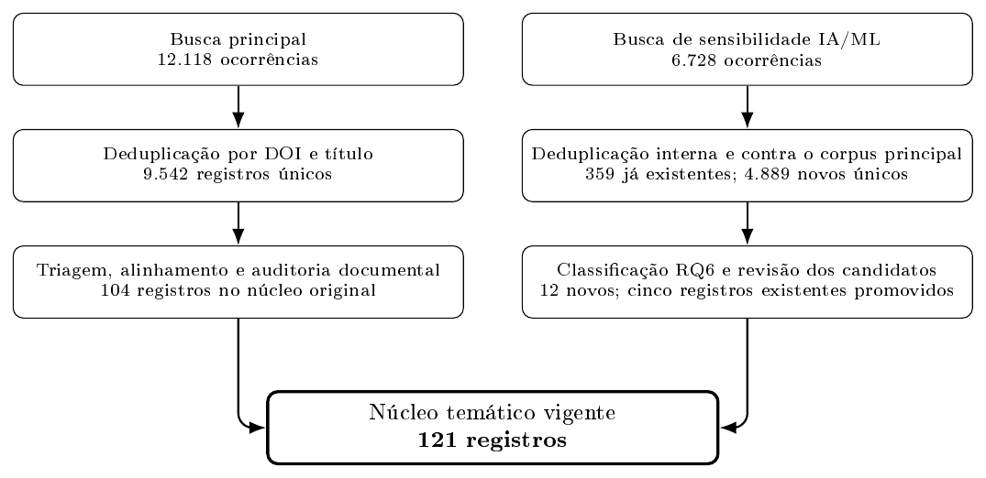
Fluxo integrado da busca principal e da busca complementar de sensibilidade
A elegibilidade e a extração do núcleo temático apoiaram-se predominantemente em título, resumo, palavras-chave e campos estruturados. Entre 37 textos completos consultados em tarefas posteriores, 19 acrescentaram evidências específicas citadas individualmente. No lote de sensibilidade, sete dos 17 textos estavam disponíveis integralmente e cinco ampliaram resultados quantitativos, desenho de validação ou limitações; os demais permaneceram caracterizados pela documentação bibliográfica disponível.
A extração do núcleo final utilizou título, resumo, palavras-chave e campos estruturados para identificar dimensões de sustentabilidade, critérios de priorização, métodos de apoio à decisão, contexto da edificação, ODS, ESG e lacunas relacionadas a instituições públicas de ensino superior. A unidade de contagem foi o registro único. Campos com múltiplas categorias foram tratados como respostas múltiplas, mantendo um único identificador por estudo em cada categoria. Dimensão e critério são categorias analiticamente distintas. A dimensão corresponde a uma categoria mais ampla, podendo ser técnica-operacional, institucional, ambiental, de ciclo de vida, econômica ou social. O critério representa um atributo operacional específico inserido em uma dessas dimensões. Por essa razão, termos como energia, risco, conforto e segurança são contabilizados como critérios de priorização e não duplicam a contagem das seis dimensões. As definições, as regras de inclusão e exclusão e os exemplos de cada categoria estão detalhados no manual de codificação utilizado como apoio à extração e mantido no repositório da revisão.

Busca complementar de sensibilidade para inteligência artificial e aprendizado de máquina
As quatro expressões booleanas do núcleo original, apresentadas na Tabela 4, recuperaram inteligência artificial (IA) e aprendizado de máquina apenas de forma incidental, pois nenhuma das questões originalmente formuladas, de RQ0 a RQ5, continha um dicionário de termos dedicado ao tema. Além disso, o método de decisão nomeado mais próximo, associado à RQ3, abrangia exclusivamente instrumentos multicritério, como MCDM, AHP e TOPSIS. Para verificar se essa lacuna subestimava a presença do tema no campo, uma busca complementar de sensibilidade foi conduzida nas mesmas três bases, com expressões voltadas explicitamente a IA e aprendizado de máquina aplicados a manutenção e gestão predial, recuperando 3.169 registros na Scopus, 1.559 na Web of Science e 2.000 no Crossref, totalizando 6.728 ocorrências brutas.
Os registros da busca de sensibilidade foram normalizados no mesmo esquema de campos do núcleo original e deduplicados em cascata, considerando primeiro o DOI normalizado, depois o identificador próprio da fonte, o título normalizado exato e, por último, o título aproximado com confirmação pelo ano, autor ou periódico. O procedimento foi aplicado dentro de cada base, entre as bases e contra o corpus consolidado de 9.542 registros. Do total bruto, 359 registros já constavam do corpus original e 4.889 registros únicos seguiram para auditoria temática.
Uma nova pergunta de pesquisa, dedicada à inteligência artificial e ao aprendizado de máquina, foi formalizada como RQ6 e recebeu um manual de codificação próprio, estruturado em dois níveis de termos. O primeiro reúne expressões que confirmam isoladamente uma técnica computacional, como machine learning, neural network, random forest e large language model. O segundo reúne termos ambíguos que exigem contexto adicional e não confirmam isoladamente o uso de inteligência artificial, como manutenção preditiva, BIM, digital twin, IoT e decision tree fora do contexto de algoritmo treinado. Essa distinção evita tratar manutenção preditiva, BIM ou digital twin como sinônimos de IA, pois plataformas digitais, modelos treinados e mecanismos de decisão ocupam níveis analíticos distintos (Deng, Menassa, and Kamat 2021; Das 2025). Os 4.889 registros foram classificados, sem amostragem, em seis classes de evidência de IA e aprendizado de máquina. Os registros sem resumo disponível na fonte, concentrados no Crossref, receberam nível de confiança rebaixado por definição.
A classificação produziu 20 candidatos novos ao núcleo. A revisão individual de título e resumo removeu oito cuja aplicação, apesar de tecnicamente confirmada, ocorria em domínio industrial, aeroespacial ou veicular sem relação com edificações, restando 12 novos registros. Sete registros que já pertenciam ao corpus original, previamente classificados como secundários ou excluídos por um dicionário que não reconhecia IA, foram reavaliados sob a RQ6. Cinco foram promovidos ao núcleo principal, enquanto dois permaneceram como secundários por não apresentarem, no resumo disponível, relação explícita com a manutenção predial. Ao final, 17 registros passaram a integrar o núcleo temático, elevando-o de 104 para 121 registros, com extração qualitativa de dimensões, critérios, métodos e contexto realizada sob o mesmo vocabulário fechado e os mesmos procedimentos do núcleo original, sem leitura de texto completo.

Panorama do núcleo temático
O núcleo temático vigente reúne 121 registros publicados entre 2010 e 2026, dos quais 104 pertencem ao núcleo original e 17 foram incorporados pela busca de sensibilidade para inteligência artificial e aprendizado de máquina (Seção 3.4). Entre 2019 e 2026 concentram-se 101 registros (83,5%), com máximo de 29 estudos em 2025. O Gráfico 2 apresenta a distribuição anual.
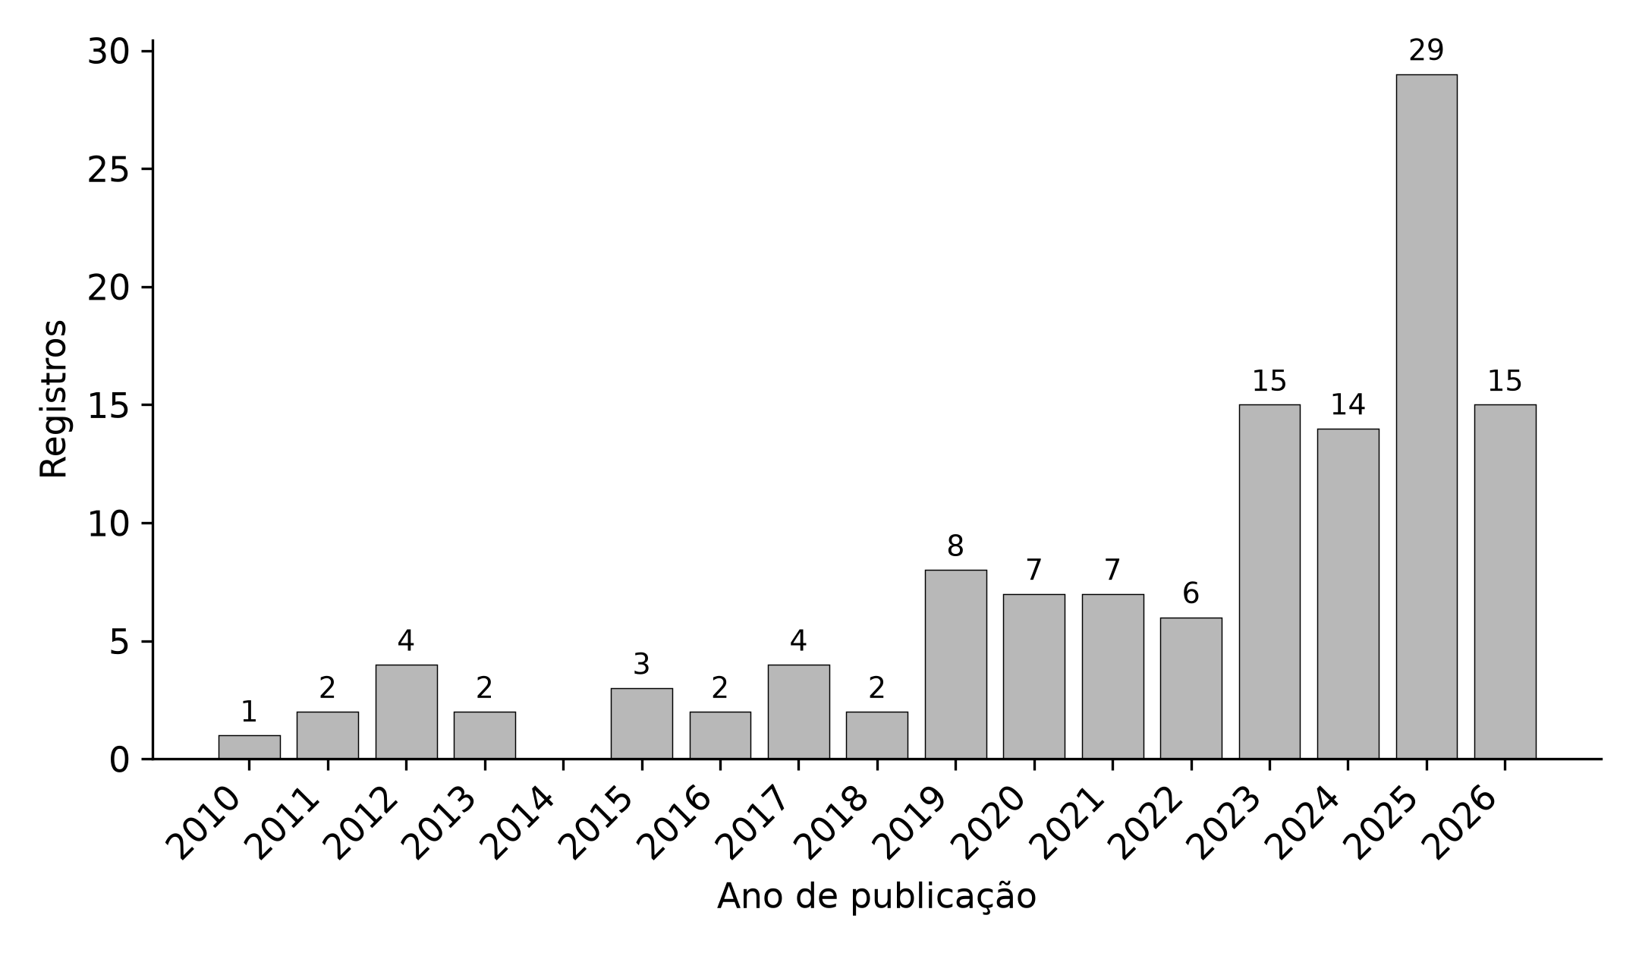
Gráfico . Distribuição temporal do núcleo temático vigente
A deduplicação preservou a proveniência múltipla. Entre os 121 registros, 67 vieram apenas da Scopus, 41 da Scopus e da Web of Science, sete apenas da Web of Science, três das três bases, dois da Scopus e do Crossref e um apenas do Crossref. Assim, 113 registros possuem origem Scopus, 51 Web of Science e seis Crossref, contagens que se sobrepõem dentro do mesmo núcleo. A baixa disponibilidade de resumos no Crossref reduziu sua contribuição à triagem, e os 17 registros da sensibilidade vieram de outras combinações de bases.
Os tipos documentais também foram harmonizados. Os rótulos Journal, JOUR e journal-article passaram a integrar a categoria artigo de periódico. Conference Proceeding e CPAPER foram classificados como trabalhos em evento, enquanto Book Series e Book foram reunidos como livro ou série de livro. A Tabela 7 apresenta proveniência e tipologia separadamente.
Categoria | Registros | % dos 121 | Observação
Scopus | 113 | 93,4 | Base bibliográfica principal.
Web of Science | 51 | 42,1 | Base bibliográfica independente.
Crossref | 6 | 5,0 | Fonte complementar de metadados.
Artigo de periódico | 90 | 74,4 | Journal, JOUR e journal-article.
Trabalho em evento | 20 | 16,5 | Conference Proceeding e CPAPER.
Livro ou série de livro | 11 | 9,1 | Book Series e Book.

A composição indica predomínio de artigos de periódico e forte presença da Scopus. A sobreposição entre bases registra caminhos de recuperação do mesmo estudo, enquanto a avaliação da evidência depende do conteúdo de cada registro.

Estrutura bibliométrica do campo
A camada bibliométrica utilizou 372 registros com aderência simultânea ao objeto predial, à manutenção ou gestão, à sustentabilidade e à presença de método, dados ou resultados. Desse conjunto, 109 também integram o núcleo temático vigente, 263 são exclusivos da camada bibliométrica e 12 pertencem apenas ao núcleo temático; as duas camadas cumprem, portanto, funções analíticas complementares. Todos os registros possuíam título, ano, fonte e resumo; 329 (88,4%) continham palavras-chave, 327 (87,9%) DOI e 91 (24,5%) autores. A completude disponível sustentou as análises de fontes e palavras-chave, enquanto afiliações e referências citadas seriam necessárias para redes representativas de colaboração e acoplamento.
As palavras-chave foram normalizadas quanto a caixa, acentuação, singular e variantes ortográficas, reunindo, por exemplo, building information modeling, building information modelling e BIM. A rede considera a coocorrência no mesmo registro, normalizada pelo cosseno das frequências marginais. O mapa temático posiciona os 40 termos mais frequentes por centralidade externa e densidade interna, enquanto a evolução compara 157 registros de 2010–2020 com 215 de 2021–2026. Essas medidas descrevem associações documentais, com interpretação restrita à estrutura temática do corpus.
O Gráfico 3 sintetiza 208 fontes. O núcleo aproximado de Bradford reuniu 13 delas, responsáveis por cerca de um terço dos registros. Energy and Buildings apresentou 18 registros, seguida por Journal of Building Engineering (15), Facilities (14), Lecture Notes in Civil Engineering (11), IOP Conference Series: Earth and Environmental Science (10) e Sustainability (10). A combinação de energia, engenharia de edificações, gestão de facilidades e sustentabilidade confirma a natureza interdisciplinar do campo.
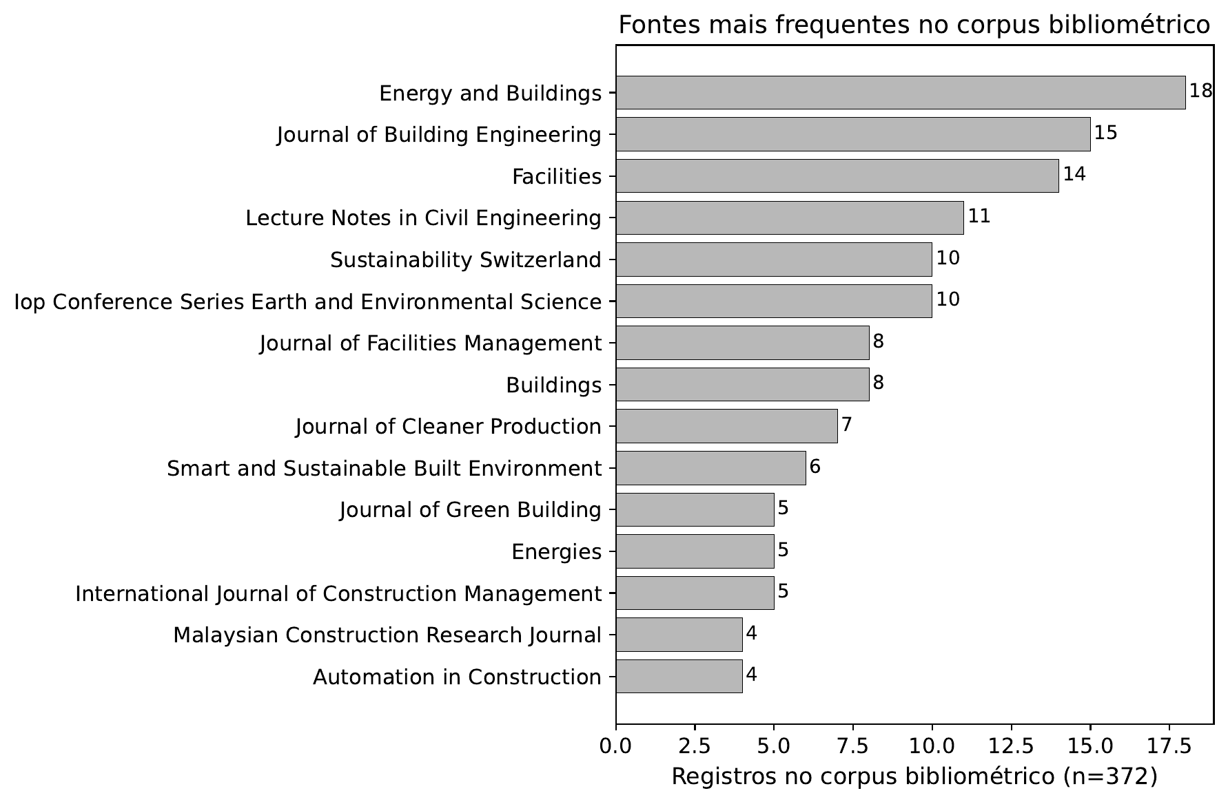
Gráfico . Fontes mais frequentes no corpus bibliométrico ampliado
O mapa temático (Gráfico 4) revelou dois eixos centrais. O primeiro articulou BIM, desempenho da edificação e digital twins, com centralidade e densidade acima das medianas. O segundo aproximou gestão de facilidades, edifícios inteligentes e manutenção preditiva, com elevada centralidade e menor densidade interna. Edificações verdes, avaliação do ciclo de vida e desenvolvimento sustentável formaram grupos mais especializados, enquanto energia, emissões e operação predial permaneceram semanticamente heterogêneas.
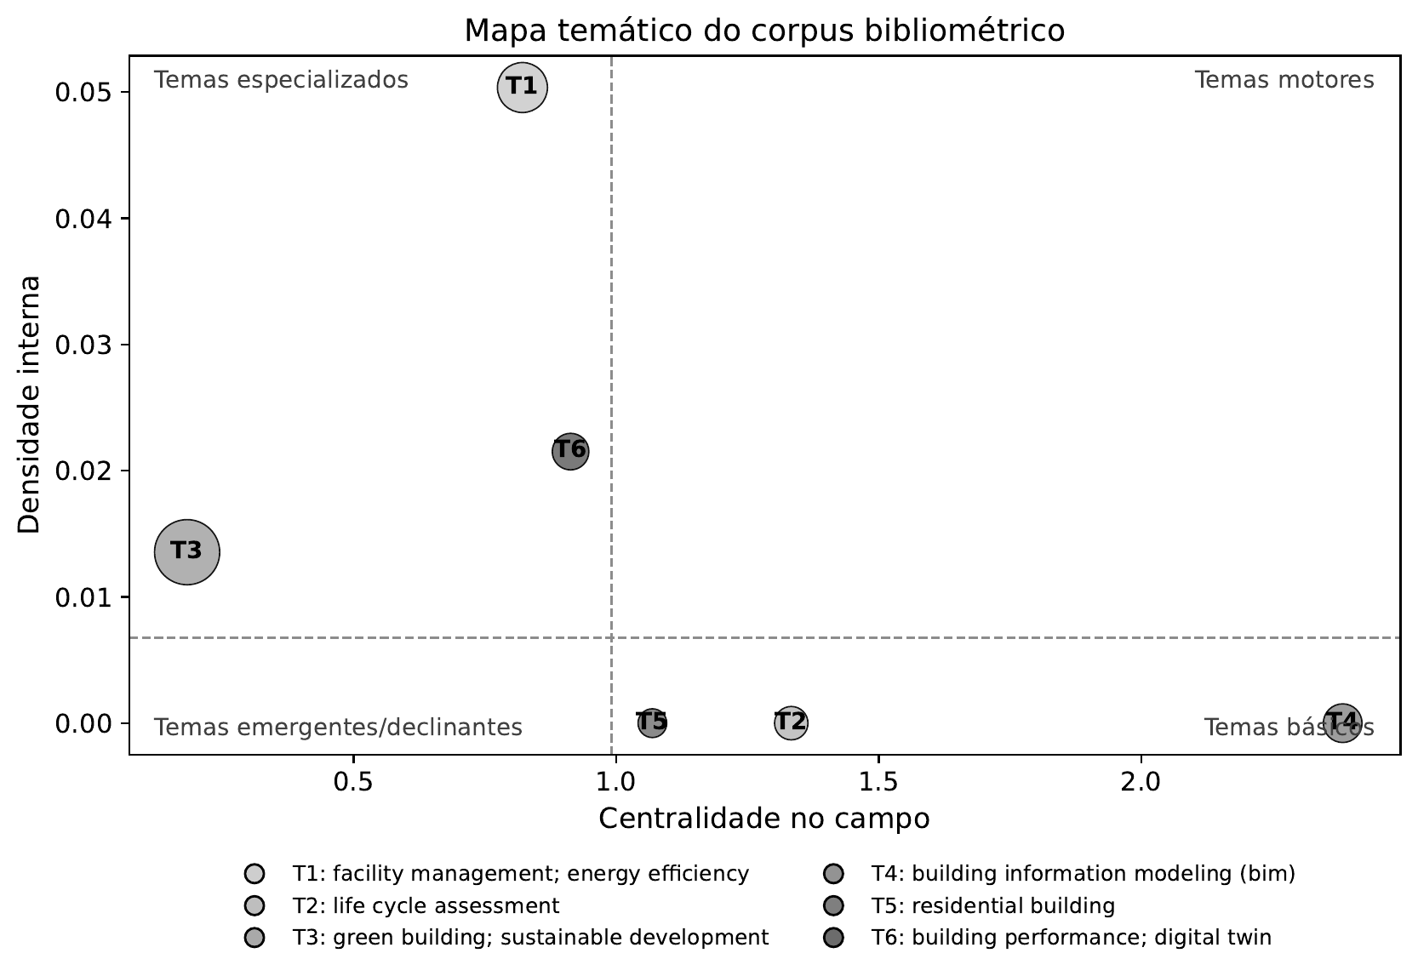
Gráfico . Mapa temático por centralidade e densidade das palavras-chave
A rede normalizada (Gráfico 5) reforça BIM e gestão de facilidades como conectores. BIM associa-se a gestão de facilidades, digital twins, manutenção preditiva, operação e desempenho, enquanto gestão de facilidades se relaciona a desempenho, operação e manutenção, gestão de ativos e internet das coisas. Em outro agrupamento, avaliação do ciclo de vida aproxima-se de edificações residenciais e desenvolvimento sustentável. As ligações registram vocabulários compartilhados e orientam a síntese temática subsequente.
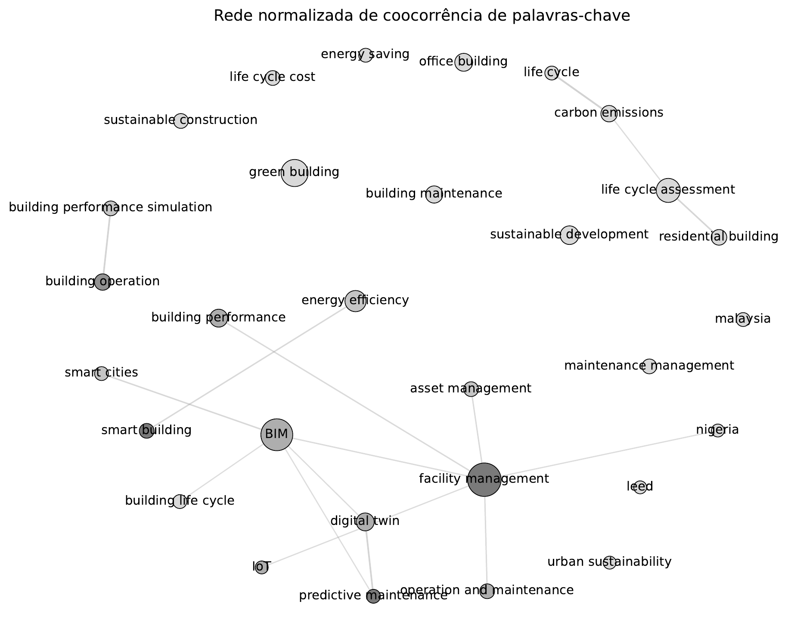
Gráfico . Rede normalizada de coocorrência de palavras-chave
A comparação temporal (Gráfico 6) mostrou aumento de 7,3 pontos percentuais para BIM, 4,7 para digital twins, 2,7 para emissões de carbono e 1,9 para avaliação do ciclo de vida. Edificação verde, eficiência energética, manutenção predial e desempenho da edificação perderam participação relativa, movimento compatível com a incorporação de temas tradicionais a vocabulários tecnológicos e de ciclo de vida mais específicos.
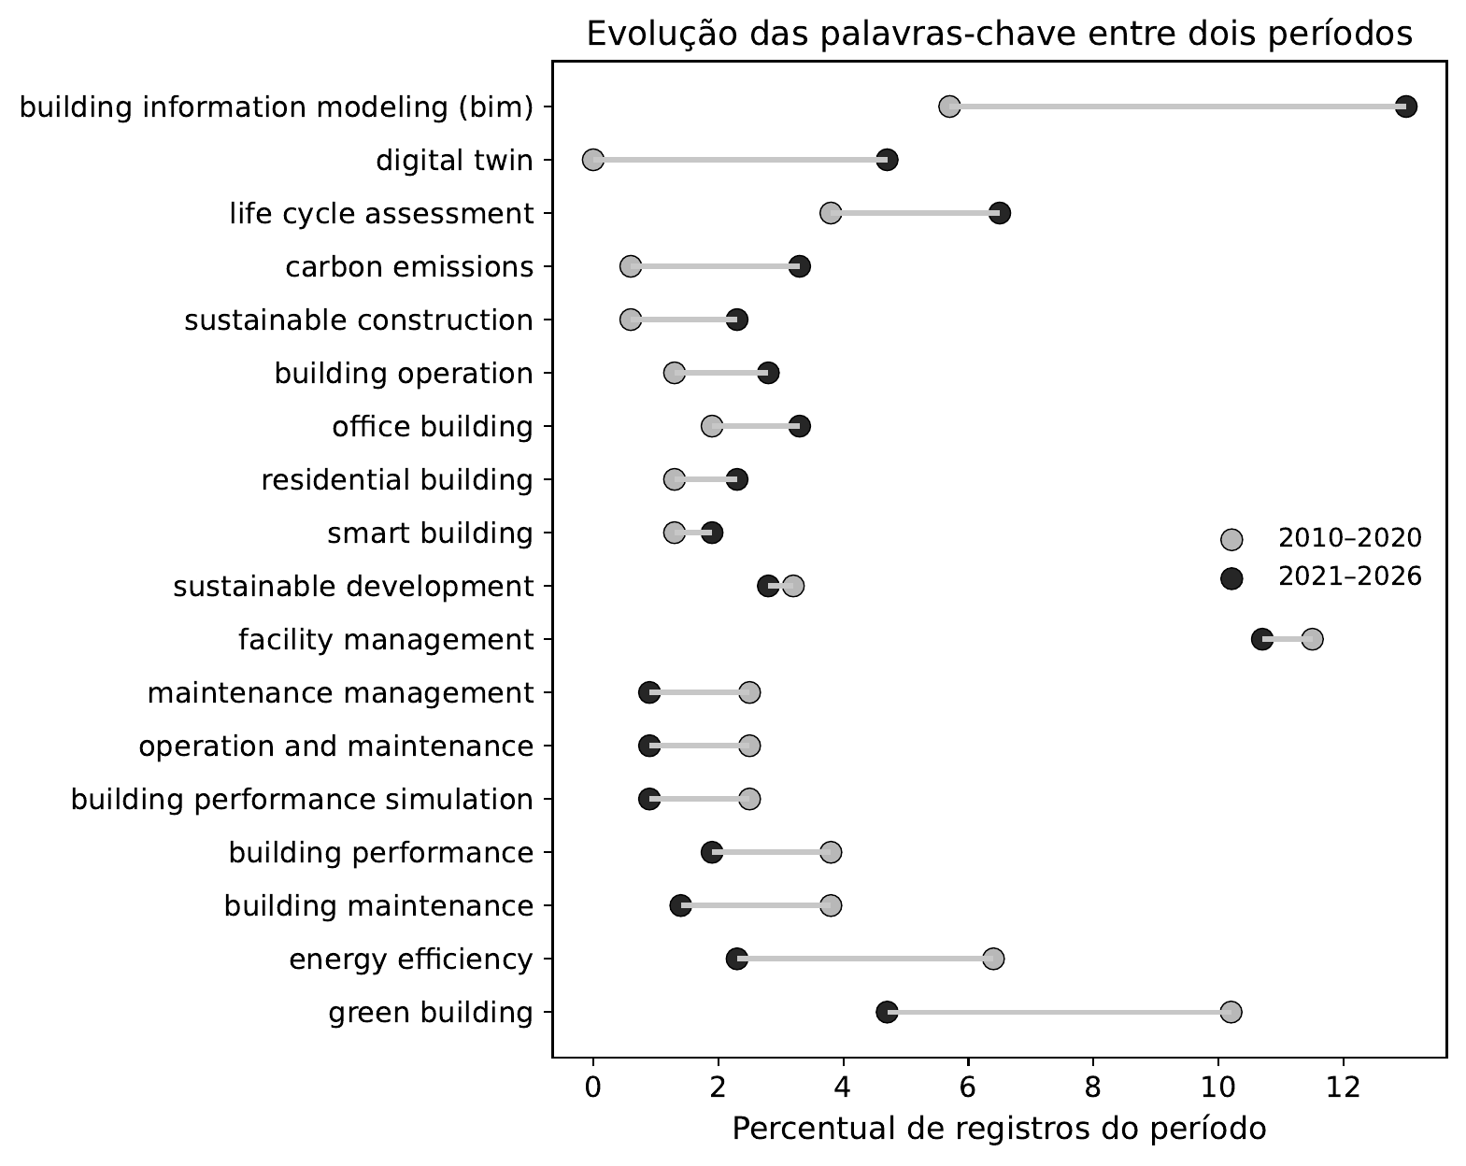
Gráfico . Evolução das palavras-chave entre 2010–2020 e 2021–2026
Em conjunto, a bibliometria indica transição de eficiência, desempenho e edificações verdes para BIM, digital twins, carbono, ciclo de vida e manutenção preditiva. A síntese dos 121 registros, apresentada a seguir, verifica como essa transição se converte em dimensões, critérios, métodos e regras aplicáveis à priorização pública universitária.

Critérios de sustentabilidade e priorização
Foram identificadas seis dimensões com respostas múltiplas. A dimensão técnica-operacional apareceu em 116 registros, a institucional em 97, a ambiental em 92, a de ciclo de vida em 65, a econômica em 63 e a social em 59. O predomínio das duas primeiras reflete a amplitude do manual de codificação e descreve a composição documental do núcleo. O resultado converge com a gestão sustentável de facilidades, que articula impactos ambientais, sociais e econômicos nos níveis estratégico, tático e operacional (Nielsen, Sarasoja, and Galamba 2016; Okoro 2023), e com avaliações educacionais que integram desempenho, energia, conforto e usuários (Alfalah et al. 2022).
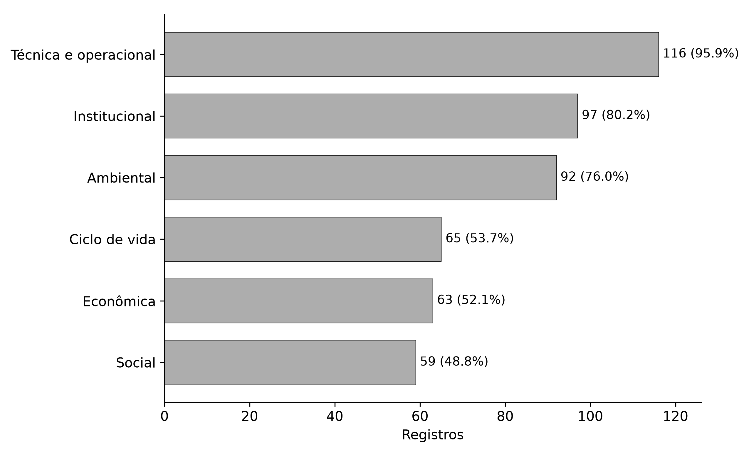
Gráfico . Dimensões de sustentabilidade identificadas no núcleo temático vigente
Os ODS apareceram explicitamente em um registro, que combinou sustentabilidade, AHP, TOPSIS e otimização na alocação de prestadores de manutenção pública (Masmoudi et al. 2026). O vocabulário ESG esteve ausente dos campos auditados, embora componentes ambientais, sociais e institucionais fossem frequentes, padrão compatível com sua incorporação ainda emergente à gestão de facilidades (Ramantswana et al. 2026).
Quanto aos critérios de priorização, desempenho operacional apareceu em 99 registros, informação e dados em 82, custo em 63, energia e vida útil em 44 cada. Condição física, risco e manutenibilidade completam o núcleo técnico; conforto, segurança, satisfação, emissões, resíduos e água representam efeitos sociais e ambientais específicos.
Critério | Registros | % dos 121
Desempenho operacional | 99 | 81,8
Informação e dados | 82 | 67,8
Custo | 63 | 52,1
Energia | 44 | 36,4
Vida útil | 44 | 36,4
Condição física | 34 | 28,1
Risco | 33 | 27,3
Manutenibilidade | 25 | 20,7
Conforto | 22 | 18,2
Segurança | 18 | 14,9
Emissões de carbono | 15 | 12,4
Resíduos | 13 | 10,7
Satisfação do usuário | 9 | 7,4
Água | 6 | 5,0
Qualidade de serviço | 6 | 5,0

Na gestão pública universitária, o desempenho sustenta indicadores relacionados à continuidade e às falhas. A informação oferece as condições necessárias à rastreabilidade, enquanto o custo permite distinguir correções emergenciais, manutenção planejada e renovação. Registros de pagamento e planejamento conjunto de manutenção, renovação e energia reforçam essa combinação (Kim et al. 2018; Nägeli et al. 2019).
As leituras integrais qualificam relações entre os critérios. Operação e manutenção podem superar 80% do custo total do ciclo de vida, enquanto seus custos anuais podem representar de 50% a 70% dos custos operacionais, bases de cálculo que devem permanecer distintas (Aliu et al. 2025). Decisões de concepção podem evitar até 50% das dificuldades de manutenção (Othman and Kamal 2023); em sistemas vegetados verticais, acesso, irrigação, drenagem, segurança, degradação e coordenação conectam manutenibilidade a desempenho, custo, risco e recursos (Chew and Conejos 2016; Conejos, Chew, and Azril 2019).

Métodos de apoio à decisão
Sobre os métodos de apoio à decisão, a categoria ampla framework reuniu 101 registros. A modelagem da informação da construção (BIM, do inglês Building Information Modeling) apareceu em 28, e a categoria decision_support, definida no manual como presença de mecanismo explícito de apoio à decisão, em 29. Seguiram-se aprendizado de máquina em 26, otimização em 19, pontuação em 17 e custo do ciclo de vida em 16. Entre os métodos nomeados, AHP ocorreu em cinco registros, TOPSIS em quatro, MCDM e Delphi em três cada, ANP em dois, e Bayesian Best-Worst Method, balanced scorecard e raciocínio baseado em casos em um cada. A categoria framework descreve estruturas, modelos e referenciais com graus variados de formalização.
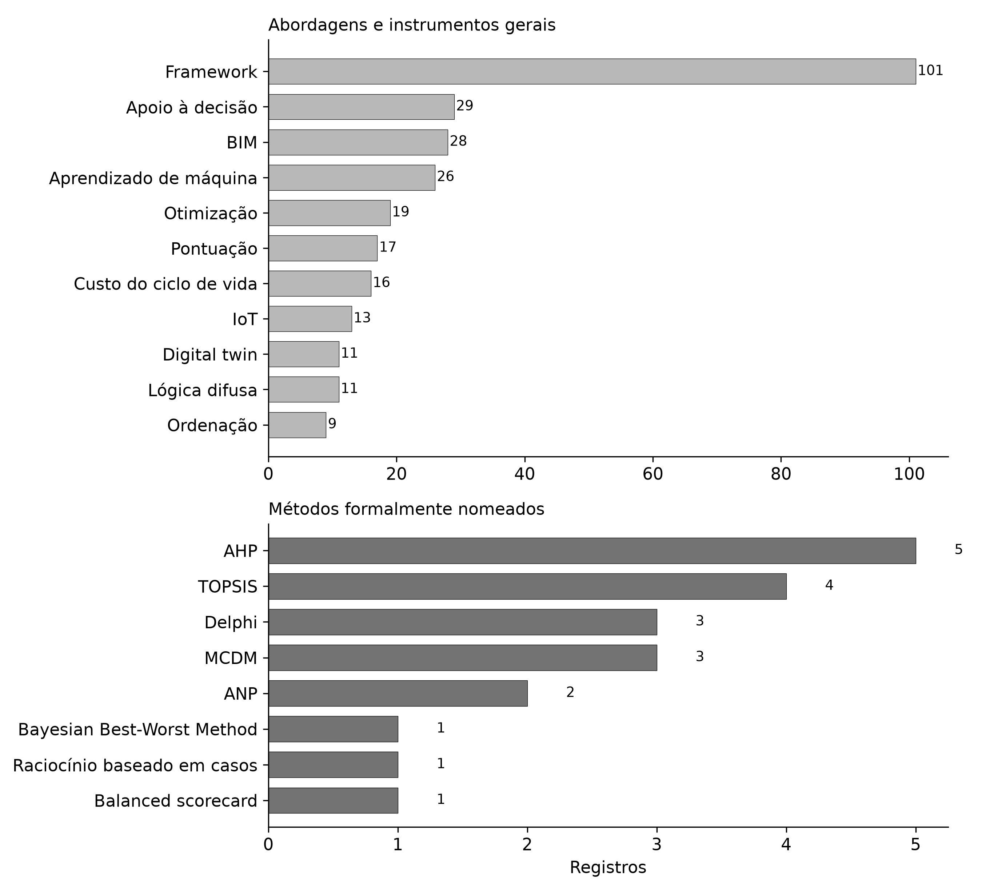
Gráfico . Abordagens e métodos de apoio à decisão identificados no núcleo temático vigente
BIM foi identificado em 28 registros (23,1%) e digital twin em 11 (9,1%). A busca de sensibilidade elevou o aprendizado de máquina de nove para 26 registros (21,5%), resultado diretamente associado ao enriquecimento temático da rodada complementar. Para a especificação proposta, a arquitetura informacional pode começar com planilhas, cadastros, inspeções e ordens de serviço e evoluir para plataformas digitais e módulos preditivos conforme a qualidade dos dados. As aplicações multicritério desempenham funções distintas. Entre os exemplos identificados estão o ANP difuso na avaliação de edifícios educacionais (Alfalah et al. 2022), o Delphi modificado na gestão de campus (Naji, Gunduz, and Maki 2023) e a combinação de AHP, TOPSIS e otimização na alocação de prestadores públicos (Masmoudi et al. 2026).
A leitura integral do lote incorporado esclarece a RQ6 ao separar produção de variáveis operacionais e governança decisória. Os modelos de aprendizado de máquina foram utilizados para estimar a demanda de ventilação, com economia de até 7,5% em relação ao controle tradicional (Motuzienė et al. 2025), e a vida útil de componentes por regressão em grafos, com $R^{2}=0,83$ para a GCN (Wu and Mundt-Petersen 2025). Também foram empregados para estimar o consumo de eletricidade, gás e água com conjuntos separados de treinamento, validação e teste (Suh and Chang 2012). Diagnóstico, classificação de danos e apoio operacional completam o lote, mantendo a caracterização por resumo nos casos sem texto integral.
Duas revisões qualificam o alcance dessa evidência. A síntese de IoT e IA identificou concentração no Norte Global e desafios de interoperabilidade, privacidade, governança e ciclo de vida (Das 2025). Entre 76 estudos sobre ambientes internos conectados, 41 integraram energia, conforto e sustentabilidade e 35 cobriram apenas parte dessas dimensões (Alici 2026). A busca de sensibilidade revela, assim, uma camada consistente de previsão, diagnóstico e operação, enquanto a integração com preferências institucionais, ponderação e regras de veto permanece como etapa decisória adicional.
A matriz comparativa dos 17 registros, mantida no material suplementar, classifica dez estudos em previsão ou previsão com otimização, dois em diagnóstico e classificação de danos e cinco em síntese ou integração tecnológica. Três aproximam a saída de uma ação operacional; os demais produzem estimativas, diagnósticos ou infraestrutura informacional. Em conjunto, o lote cobre partes da cadeia entre treinamento, validação, critérios, vetos e decisão pública auditável, oferecendo entradas para a especificação proposta.
As leituras do núcleo original ampliam essa distinção. A revisão de 123 estudos encontrou digital twins em estágios parciais de controle, otimização e retroalimentação (Deng, Menassa, and Kamat 2021); outros trabalhos desenvolveram ontologia de ativos, BIM 7D e comparação de estratégias por simulação (Espinosa Gispert et al. 2025; Goretti and Kaming 2023; Ferreira et al. 2020). No plano decisório, aparecem Lean Six Sigma, abordagem de melhoria contínua que combina redução de desperdícios e controle da variação pelo ciclo DMAIC (definir, medir, analisar, melhorar e controlar), avaliação sintética fuzzy e raciocínio baseado em casos com Fuzzy-AHP (Aldairi, Khan, and Munive-Hernandez 2017; Yoon and Cha 2018; Park, Kwon, and Ahn 2019). Esses casos distinguem menção conceitual, aplicação formal e validação empírica e orientam a escolha contextual do método.

Aplicabilidade a edificações públicas universitárias
A caracterização documental identificou 101 registros sobre edificação genérica e 59 sobre portfólio predial. Entre as tipologias específicas, apareceram 17 hospitais, 16 edifícios comerciais, 15 residenciais, 14 universidades, dez campus, seis patrimônios históricos, cinco edifícios públicos, cinco escolas e um museu. As categorias admitem respostas múltiplas, e um registro permaneceu com contexto indeterminado no resumo.
Contexto | Registros | % dos 121
Edificação genérica | 101 | 83,5
Portfólio predial | 59 | 48,8
Hospital | 17 | 14,0
Edifício comercial | 16 | 13,2
Edifício residencial | 15 | 12,4
Universidade | 14 | 11,6
Campus | 10 | 8,3
Patrimônio histórico | 6 | 5,0
Edifício público | 5 | 4,1
Escola | 5 | 4,1
Museu | 1 | 0,8
Não identificado no resumo | 1 | 0,8

Em instituições de ensino, a gestão sustentável combina desempenho físico, usuários e capacidade administrativa. Estudos em universidades públicas registraram predomínio corretivo, cadastros fragmentados, baixa institucionalização de indicadores e fragilidades na manutenção preventiva (Lateef, Khamidi, and Idrus 2010; Barbosa et al. 2020). Outros trabalhos identificaram fatores críticos em universidades (Awuzie and Isa 2017), critérios ambientais, econômicos e sociais em edifícios educacionais (Alfalah et al. 2022), indicadores operacionais de campus (Naji, Gunduz, and Maki 2023), previsão orçamentária e uso de ordens de serviço (Martins and Espejo 2024; Morais, Paula, and Reis 2023). No contexto das universidades federais brasileiras, esse conjunto reforça a prioridade de cadastros consistentes, fonte e data dos dados, unidade comparada, regras de veto e histórico dos parâmetros, elementos indispensáveis à prestação de contas.
A análise das lacunas mostrou que 76 registros (62,8%) apresentaram limitação identificável no resumo, enquanto 45 (37,2%) não a explicitaram nesse nível documental. O campo mais amplo lacuna_ou_limite_identificado_leitura registra qualquer limitação mencionada; já o rótulo lacuna_para_ies_publicas constitui um subconjunto específico, aplicado apenas quando a limitação se relaciona diretamente a instituições públicas de ensino superior. Doze registros (9,9%) foram classificados especificamente nesse subconjunto, que reúne problemas de transferência, cobertura ou validação relacionados a essas instituições. Seus identificadores permanecem preservados na tabela-fonte do núcleo vigente.
A participação reduzida de universidades, campus e edifícios públicos restringe a transferência direta para portfólios heterogêneos submetidos a contingenciamento, continuidade acadêmica e múltiplos usuários. A busca de sensibilidade elevou o contexto universitário de 11 para 14 registros, mas os três promovidos vieram do mesmo campus da National Taiwan University; o ganho ampliou a evidência tecnológica, e não a diversidade institucional. Entendo que, nesse cenário orçamentário, a ausência de critérios documentados tende a penalizar sistematicamente as intervenções preventivas, que carecem da urgência visível dos reparos corretivos.
Contextos africanos acrescentam resiliência, governança, usuários e continuidade acadêmica à condição física (Awuzie and Isa 2017; Ndukuba 2025). Esses achados funcionam como hipóteses de transferência para validação brasileira. Em texto completo, um instrumento estrangeiro exigiu adaptação e concordância profissional para aplicação em hospital público (Talib, Rajagopalan, and Yang 2013). Outros três projetos identificaram perdas de informação entre construção e operação e recorreram ao BIM, à entrega suave (Soft Landings) e à comunicação para enfrentar o problema (Tan, Zaman, and Sutrisna 2018). Em conjunto, as evidências sustentam governança da informação e validação contextual da especificação.

Matriz de indicadores e fluxo para parametrização multicritério
O Gráfico 9 apresenta as coocorrências documentais entre os dez critérios e os dez instrumentos de apoio à decisão mais frequentes. Desempenho operacional e framework aparecem juntos em 90 registros. Informação e dados têm 75 coocorrências com framework e 28 com BIM. A associação de custo com framework aparece em 57 registros, enquanto vida útil e custo do ciclo de vida apresentam 16 coocorrências. Essas relações descrevem associações de codificação e orientam a análise das combinações recorrentes.
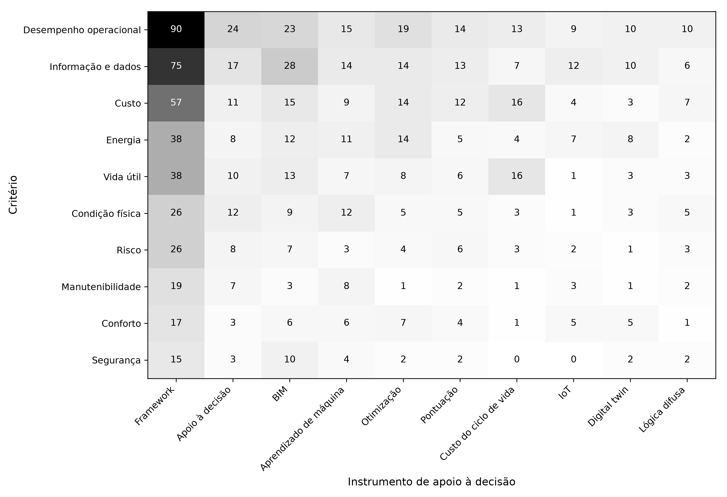
Gráfico . Coocorrência entre critérios de priorização e instrumentos de apoio à decisão
O Gráfico 10 reorganiza essas relações em cinco dimensões. A dimensão técnica-operacional apresenta 100 coocorrências com framework, 28 com decision_support e 28 com BIM. Em relação ao framework, a dimensão institucional apresenta 88 coocorrências, a ambiental 81, a econômica 56 e a social 54. Identificada em 65 registros, a dimensão ciclo de vida atua transversalmente entre desempenho, custos e impactos no tempo.
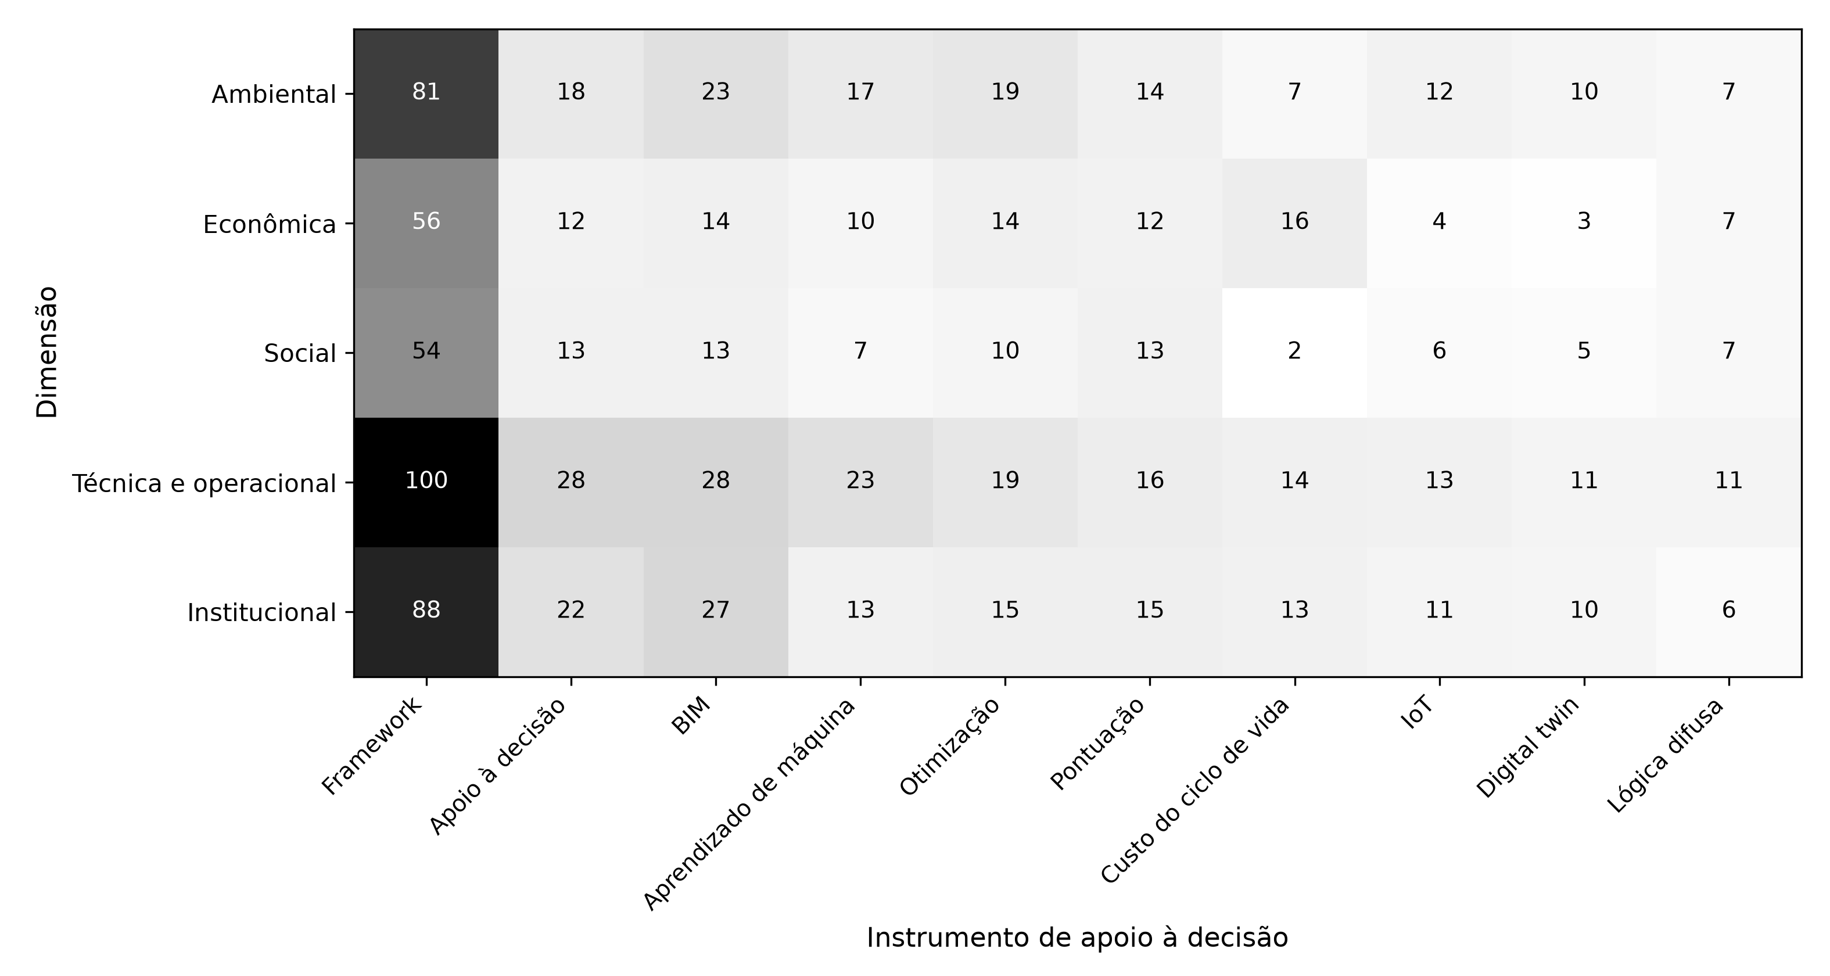
Gráfico . Matriz de coocorrência entre dimensões de sustentabilidade e instrumentos de apoio à decisão
A matriz separa evidência extraída e especificação autoral. A dimensão ambiental reúne energia, emissões, água e resíduos, enquanto o custo constitui a dimensão econômica. Segurança, conforto e satisfação integram a dimensão social. A dimensão técnica-operacional abrange desempenho, informação, vida útil, risco, condição, manutenibilidade e qualidade do serviço. A dimensão institucional, presente em 97 registros, fundamenta os desdobramentos candidatos de conformidade, governança e capacidade de execução. As frequências sustentam a seleção inicial, enquanto pesos e importância normativa serão definidos na validação institucional.
A Tabela 10 liga critérios candidatos às evidências da revisão. A Tabela 11 apresenta, em plano separado, indicadores, fontes, periodicidades e direções propostos pelo autor para validação.
Dimensão | Critério | Evidência da revisão
Técnica-operacional | Desempenho e falha | Desempenho em 99 registros. A rede conecta gestão de facilidades a operação e manutenção.
Técnica-operacional | Informação e dados | Informação em 82 registros, BIM em 28 e digital twin em 11. Perdas de informação foram observadas por Tan, Zaman, and Sutrisna (2018).
Técnica-operacional | Condição e vida útil | Condição em 34 registros, vida útil em 44 e ciclo de vida em 65. A manutenibilidade é apoiada por Othman and Kamal (2023).
Institucional | Conformidade | Dimensão institucional em 97 registros. Talib, Rajagopalan, and Yang (2013) aponta a necessidade de adaptação contextual.
Econômica | Custo | Custo em 63 registros. Previsão e ciclo de vida aparecem em Kim et al. (2018; Nägeli et al. 2019).
Ambiental | Energia | Dimensão ambiental em 92 registros e energia em 44. Ciclo de vida e carbono cresceram no período recente.
Social | Impacto nos usuários | Dimensão social em 59 registros, com conforto em 22, segurança em 18 e satisfação em nove.

Critério | Indicador candidato | Fonte candidata | Apuração | Preferência
Desempenho e falha | Ordens recorrentes por sistema, % das ordens | Ordens de serviço | Mensal | Menor
Informação e dados | Ativos com cadastro e histórico completos, % | Cadastro e ordens | Trimestral | Maior
Condição e vida útil | Índice de condição, escala institucional | Inspeção e cadastro | Semestral | Maior
Conformidade | Requisitos atendidos, % | Laudos e auditorias | Anual | Maior
Custo | Custo estimado por área, R$/m | Orçamentos institucionais e base oficial aplicável | Semestral | Menor
Energia | Intensidade energética em base móvel de 12 meses, kWh/m | Faturas ou medidores | Mensal | Menor
Impacto nos usuários | Reclamações por 100 usuários | Ouvidoria e chamados | Trimestral | Menor

A Figura 11 resume o fluxo. A unidade de comparação precede a coleta, e os critérios e indicadores são validados antes da elicitação dos pesos. A divulgação da prioridade ocorre após a análise de sensibilidade e o registro das escolhas.
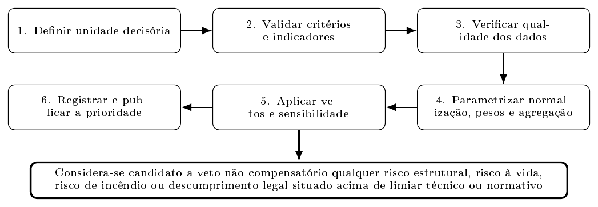
Fluxo candidato para validação e futura parametrização multicritério
Na etapa 4, método, pesos e função de agregação serão definidos conforme o problema decisório, a participação institucional, a qualidade dos dados e o grau de compensação admissível. A análise de sensibilidade varia pesos, limiares e tratamento de ausências. Risco estrutural, risco à vida, incêndio e descumprimento legal formam vetos candidatos, com limiares estabelecidos por norma, laudo ou autoridade competente (Associação Brasileira de Normas Técnicas 2012; Araújo Neto 2015). O ciclo de vida permanece transversal para evitar dupla contagem.
A matriz converte dimensões e critérios recorrentes em indicadores candidatos e etapas verificáveis, sintetizando a resposta à RQ0. O produto entrega uma especificação para validação futura; a participação institucional e os dados reais completarão indicadores, normalização, pesos, agregação, limiares e vetos.

Discussão

Maturidade e transição do campo
Em conjunto, a literatura converge para a manutenção como gestão de ativos e facilidades, combinando desempenho, governança, ambiente, ciclo de vida, custos e usuários (Nielsen, Sarasoja, and Galamba 2016; Opoku and Lee 2022; Okoro 2023). Embora 83,5% do núcleo temático se concentre entre 2019 e 2026 e BIM, digital twin, carbono e ciclo de vida tenham crescido, a síntese revela avanço informacional mais rápido que a integração decisória. As leituras detalhadas na Seção 7 cobrem integração de dados, previsão, simulação e estruturação parcial, com desafios persistentes de interoperabilidade, validação e governança.
Dos 17 registros incorporados pela busca de sensibilidade, a maior parte amplia modelos preditivos e diagnósticos, enquanto a conexão com validação externa, preferências institucionais, ponderação e vetos permanece fragmentada (Das 2025; Alfalah et al. 2022). Na interpretação do autor, a literatura ainda trata a decisão sobretudo como problema técnico; em portfólios públicos, ela também envolve responsabilidade fiscal, transparência e equidade entre comunidades acadêmicas.

Lacuna entre estrutura e decisão
Contudo, a presença de framework em quase todo o núcleo contrasta com a menor frequência de métodos multicritério nomeados. Estruturas conceituais, indicadores, normalização, ponderação, agregação, sensibilidade e validação ocupam etapas distintas. As aplicações de ANP, Delphi, AHP, TOPSIS e otimização apresentadas na Seção 7 demonstram funções específicas, mas sua transferência à gestão universitária depende do contexto e dos dados locais. A lacuna central reside na cadeia entre evidência, variável mensurável, preferência institucional e decisão validada, padrão coerente com a fragmentação entre integração informacional e estruturação decisória (Deng, Menassa, and Kamat 2021; Das 2025).
A meu ver, a principal barreira à adoção de métodos multicritério em universidades públicas tende a ser menos a complexidade algorítmica do que a cultura de registro, atualização cadastral e prestação de contas das escolhas. Essa interpretação encontra apoio na importância atribuída a ordens de serviço, custos, vínculo com ativos e histórico de intervenções (Martins and Espejo 2024; Morais, Paula, and Reis 2023).

Especificidade pública universitária e valor da especificação
Universidades, campus e edifícios públicos representam parcelas menores que edificações genéricas e portfólios. Estudos em instituições de ensino africanas mostram que diversidade de usuários, continuidade acadêmica, orçamento, resiliência e governança acompanham a condição física (Awuzie and Isa 2017; Ndukuba 2025). A validação brasileira deve incorporar essas dimensões e adaptar instrumentos e fluxos informacionais à realidade institucional (Talib, Rajagopalan, and Yang 2013; Tan, Zaman, and Sutrisna 2018).
Por outro lado, a baixa presença lexical de ODS e ESG, diante da recorrência de energia, emissões, segurança, conforto e governança, indica aproximação substantiva ainda pouco expressa por esses rótulos, interpretação compatível com a incorporação emergente de ESG à gestão de facilidades (Ramantswana et al. 2026).
A especificação proposta liga critérios sustentados pela revisão a indicadores candidatos e a um fluxo de validação. A rastreabilidade fundamenta desempenho, informação, condição, conformidade, custo, energia e usuários; a Tabela 11 acrescenta parametrizações autorais para teste institucional. O fluxo articula validação de conteúdo, qualidade dos dados, normalização, ponderação, agregação, vetos e sensibilidade. Vetos candidatos protegem risco à vida e conformidade legal de compensações econômicas ou ambientais, em coerência com requisitos normativos e responsabilidades administrativas (Associação Brasileira de Normas Técnicas 2012; Araújo Neto 2015).
Desse modo, a contribuição entrega uma base auditável para parametrização e validação futuras. Coocorrências descrevem associações documentais; a avaliação institucional determinará importância, pesos, método e robustez segundo a força e a disponibilidade dos dados.

Limitações
Cobertura e seleção. A revisão cobre Scopus, Web of Science e Crossref entre 2010 e 2026, sendo o último ano parcial. O desenho priorizou metadados bibliográficos interoperáveis e deixou para estudos futuros pré-registro, rastreamento de citações e busca estruturada de literatura cinzenta. Triagem e codificação foram conduzidas por um avaliador, com decisões e regras preservadas para auditoria. A busca de sensibilidade manteve as mesmas fontes e apresentou disponibilidade desigual de resumos, sobretudo no Crossref; seu enriquecimento deliberado para IA e aprendizado de máquina mede ganho de cobertura temática, e não prevalência independente dessas técnicas.
Extração e força de evidência. O núcleo de 121 registros foi sintetizado predominantemente por título, resumo, palavras-chave e campos estruturados. As 37 leituras integrais, das quais 19 acrescentaram evidências específicas, qualificam mecanismos selecionados; sete pertencem ao lote de sensibilidade. A unidade quantitativa é o registro consolidado, e publicações relacionadas podem compartilhar dados ou casos. A classificação do desenho permaneceu indeterminada em 23,1% dos registros, e a revisão priorizou caracterização documental em vez de avaliação formal de risco de viés. A completude de autores, afiliações e referências citadas também delimitou as análises de colaboração e acoplamento.
Especificação do protocolo. A revisão fundamenta critérios e rastreabilidade; indicadores, unidades, fontes, periodicidades e direções são proposições do autor para validação. Normalização, pesos, agregação, limiares, vetos e sensibilidade serão definidos com participação institucional, dados reais e teste de robustez. O produto corresponde, portanto, a uma especificação reproduzível para parametrização futura, cuja autoridade decisória depende de validação de conteúdo e aplicação multicampi.

Considerações finais
A pergunta central foi respondida pela integração de duas camadas parcialmente sobrepostas. O mapeamento bibliométrico identificou transição de eficiência, desempenho e edificações verdes para BIM, digital twins, carbono, ciclo de vida e manutenção preditiva. A síntese temática mostrou que dimensões técnica-operacional, institucional e ambiental e critérios de desempenho, informação, custo, vida útil, energia e risco formam o núcleo documental. Dos 121 registros temáticos, 109 também pertencem ao estrato bibliométrico de 372. Essa integração fundamentou a matriz de critérios e indicadores e o fluxo de validação para futura parametrização multicritério.
Foram identificadas seis dimensões, 15 critérios e abordagens decisórias heterogêneas. Estruturas genéricas, BIM e apoio à decisão foram mais frequentes que métodos multicritério nomeados. A busca de sensibilidade elevou o aprendizado de máquina de nove para 26 registros. Entre os 17 incorporados, dez concentram-se em previsão ou previsão com otimização, dois em diagnóstico e classificação e cinco em síntese ou integração tecnológica. Em conjunto, eles cobrem partes da cadeia entre modelo treinado, validação externa, ponderação, vetos e decisão pública auditável.
Edificações genéricas e portfólios predominaram, enquanto universidades, campus e edifícios públicos foram menos frequentes. Doze registros apresentaram lacunas específicas para instituições públicas de ensino superior, resultado detalhado na Seção 8. Os ODS apareceram em um registro, e os componentes ambientais, sociais e institucionais foram mais frequentes que o rótulo ESG (Masmoudi et al. 2026; Ramantswana et al. 2026).
A contribuição central é uma especificação operacional candidata e rastreável. A revisão sustenta os critérios. Os indicadores, as unidades, as fontes, as periodicidades e as direções são proposições autorais para validação, enquanto a definição de pesos, agregação, limiares e vetos integra a etapa institucional seguinte.
A continuidade do trabalho deverá começar pela validação de conteúdo, com a participação das áreas de manutenção, engenharia, sustentabilidade, planejamento e orçamento, além dos usuários, na revisão das dimensões, dos indicadores e dos vetos antes da elicitação dos pesos. Em seguida, ordens de serviço, inspeções, custos, consumo, riscos e reclamações deverão receber dicionário, periodicidade e responsáveis. Com essa base integrada, o protótipo poderá parametrizar e testar o método de elicitação, a normalização, os pesos, a agregação, os limiares, os casos retrospectivos e a análise de sensibilidade. Por fim, a estabilidade, a utilidade decisória e a possibilidade de transferência deverão ser comparadas entre unidades e outros portfólios públicos.
Diante da escassez de recursos, esta especificação oferece um caminho para justificar cada investimento por critérios documentados e auditáveis, convertendo a priorização da manutenção de resposta improvisada em prática de governança e valor público.

Referências
Aldairi, Jasim, M. K. Khan, and J. Eduardo Munive-Hernandez. 2017. “Knowledge-Based Lean Six Sigma Maintenance System for Sustainable Buildings.” International Journal of Lean Six Sigma 8 (1): 109–30. https://doi.org/10.1108/IJLSS-09-2015-0035.
Alfalah, Ghasan, Abobakr Al-Sakkaf, Eslam Mohammed Abdelkader, and Tarek Zayed. 2022. “An Integrated Fuzzy-Based Sustainability Framework for Post-Secondary Educational Buildings: A User-Perspective Approach.” Sustainability 14 (16): 9955. https://doi.org/10.3390/su14169955.
Alici, Nedim. 2026. “IoT-Enabled Indoor Environments in Smart Cities: A Systematic Review on Energy Efficiency, User Comfort, and Environmental Sustainability.” Frontiers in Sustainability 7: 1751337. https://doi.org/10.3389/frsus.2026.1751337.
Aliu, Abdulmalik Adozuka, Nor Rima Muhamad Ariff, Sheikh Ali Azzran Sh Said, Divine Senanu Ametefe, and Dah John. 2025. “Barriers to Digital Transformation in Facilities Management: Insights from a Developing Country.” Journal of Construction in Developing Countries 30 (2): 137–68. https://doi.org/10.21315/jcdc.2025.30.2.6.
Araújo Neto, Paschoal Gavazza de. 2015. “A Manutenção Predial Nas Edificações Públicas, Um Estudo Sobre a Legislação.” E&S Engineering and Science 3 (1): 85–93. https://doi.org/10.18607/ES201532557.
Associação Brasileira de Normas Técnicas. 2012. “NBR 5674: Manutenção de Edificações, Requisitos Para o Sistema de Gestão de Manutenção.” Rio de Janeiro: ABNT.
Awuzie, Bankole Osita, and Rasheed Isa. 2017. “Stakeholders’ Perception of Critical Success Factors for Sustainable Facilities Management Practice in Universities in Sub-Saharan Africa.” Acta Structilia 24 (2): 106–27. https://doi.org/10.18820/24150487/as24i2.4.
Barbosa, Ana Maria da Silva, Taciana de Barros Jerônimo, Patrícia Tatiana Ferreira Ramos, and Juliana Karla Rodrigues de Souza Santos. 2020. “A Gestão de Facilities Na Manutenção de Uma Instituição Pública.” Revista Gestão Industrial 16 (3): 129–46. https://doi.org/10.3895/gi.v16n3.8968.
Chew, Michael Yit Lin, and Sheila Conejos. 2016. “Developing a Green Maintainability Framework for Green Walls in Singapore.” Structural Survey 34 (4/5): 379–406. https://doi.org/10.1108/SS-02-2016-0007.
Conejos, Sheila, Michael Yit Lin Chew, and Fikril Hakim Bin Azril. 2019. “Green Maintainability Assessment of High-Rise Vertical Greenery Systems.” Facilities 37 (13/14): 1008–47. https://doi.org/10.1108/F-09-2018-0107.
Crossref. 2026. “REST API: Metadata Retrieval.” 2026. https://www.crossref.org/documentation/retrieve-metadata/rest-api/.
Das, Dillip Kumar. 2025. “Integrating IoT and AI for Sustainable Energy-Efficient Smart Building: Potential, Barriers and Strategic Pathways.” Sustainability 17 (22): 10313. https://doi.org/10.3390/su172210313.
Deng, Min, Carol C. Menassa, and Vineet R. Kamat. 2021. “From BIM to Digital Twins: A Systematic Review of the Evolution of Intelligent Building Representations in the AEC-FM Industry.” Journal of Information Technology in Construction (ITcon) 26: 58–83. https://doi.org/10.36680/j.itcon.2021.005.
Donthu, Naveen, Satish Kumar, Debmalya Mukherjee, Nitesh Pandey, and Weng Marc Lim. 2021. “How to Conduct a Bibliometric Analysis: An Overview and Guidelines.” Journal of Business Research 133: 285–96. https://doi.org/10.1016/j.jbusres.2021.04.070.
Espinosa Gispert, Diego, Ibrahim Yitmen, Habib Sadri, and Afshin Taheri. 2025. “Development of an Ontology-Based Asset Information Model for Predictive Maintenance in Building Facilities.” Smart and Sustainable Built Environment 14 (3): 740–57. https://doi.org/10.1108/SASBE-07-2023-0170.
Ferreira, Cláudia, Luís Canhoto Neves, Ana Silva, and Jorge de Brito. 2020. “Stochastic Maintenance Models for Ceramic Claddings.” Structure and Infrastructure Engineering 16 (2): 247–65. https://doi.org/10.1080/15732479.2019.1652657.
Goretti, Hannah A., and Peter Kaming. 2023. “A Review and Bibliometric Analysis of Utilizing Building Information Modeling (BIM) on Effective Operation and Maintenance (o&m).” E3S Web of Conferences 429: 01002. https://doi.org/10.1051/e3sconf/202342901002.
Hu, Meilan, Paye Shin Koh, Xun Ci Soh, Andree Hartanto, and Nadyanna M. Majeed. 2026. “From Review to Synthesis: A Step-by-Step Methodological Guide to Systematic Reviews and Multilevel Meta-Analyses.” Behavior Research Methods 58 (7): 197. https://doi.org/10.3758/s13428-026-02961-x.
Jiang, Yu, Can Lin, Weiyi Meng, Clement Yu, Aaron M. Cohen, and Neil R. Smalheiser. 2014. “Rule-Based Deduplication of Article Records from Bibliographic Databases.” Database 2014: bat086. https://doi.org/10.1093/database/bat086.
Kim, Ji-Myong, Taehui Kim, Yeong-Jin Yu, and Kiyoung Son. 2018. “Development of a Maintenance and Repair Cost Estimation Model for Educational Buildings Using Regression Analysis.” Journal of Asian Architecture and Building Engineering 17 (2): 307–12. https://doi.org/10.3130/jaabe.17.307.
Lateef, Olanrewaju Abdul, Mohd Faris Khamidi, and Arazi Idrus. 2010. “Building Maintenance Management in a Malaysian University Campuses: A Case Study.” Australasian Journal of Construction Economics and Building 10 (1/2): 76–89.
Maia, Barbara Lepca, Sérgio Scheer, and Maria do Carmo Duarte Freitas. 2016. “Manutenção Predial: A Prospecta de Decisões a Partir Da Gestão Da Informação.” Revista de Engenharia e Tecnologia 8 (3): 37–55.
Martins, Rafael Fernando Batista, and Márcia Maria dos Santos Bortolocci Espejo. 2024. “Análise de Custos de Manutenção Predial Em Uma Universidade Federal Brasileira Com Uso Do Modelo de Suavização Exponencial Simples.” ABCustos 19 (1): 79–98. https://doi.org/10.47179/abcustos.v19i1.719.
Masmoudi, Malek, Mohamed Alshamsi, Sujan Piya, and Srikant Gupta. 2026. “Contractors Allocation for Public Building Maintenance: A Sustainable Approach Aligned with SDGs Using AHP-TOPSIS and Bi-Objective Optimization.” International Transactions in Operational Research 33 (4): 2535–76. https://doi.org/10.1111/itor.70022.
Morais, Lucas Salomão Rael de, Heber Martins de Paula, and Ricardo Prado Abreu Reis. 2023. “Promoção Da Eficiência Da Manutenção Predial Em Edificações Públicas: Abordagem Baseada Em Registros de Ordens de Serviço.” Paranoá 16 (34): 1–27. https://doi.org/10.18830/issn.1679-0944.n34.2023.08.
Motuzienė, Violeta, Jonas Bielskus, Rasa Džiugaitė-Tumėnienė, and Vidas Raudonis. 2025. “Occupancy-Based Predictive AI-Driven Ventilation Control for Energy Savings in Office Buildings.” Sustainability 17 (9): 4140. https://doi.org/10.3390/su17094140.
Nägeli, Claudio, Abolfazl Farahani, Magnus Österbring, Jan-Olof Dalenbäck, and Holger Wallbaum. 2019. “A Service-Life Cycle Approach to Maintenance and Energy Retrofit Planning for Building Portfolios.” Building and Environment 160: 106212. https://doi.org/10.1016/j.buildenv.2019.106212.
Naji, Khalid K., Murat Gunduz, and Omar Maki. 2023. “Development of a Campus Facility Management Operational Framework Using a Modified Delphi Method.” Journal of Construction Engineering and Management 149 (7): 04023052. https://doi.org/10.1061/JCEMD4.COENG-13154.
Ndukuba, Samuel Nnadoziem. 2025. “Building Institutional Resilience Through Sustainable Facility Management in South African Vocational Education.” Construction Entrepreneurship and Real Property 2 (2): 110–23. https://doi.org/10.56065/pdpyke84.
Nielsen, Susanne Balslev, Anna-Liisa Sarasoja, and Kirsten Ramskov Galamba. 2016. “Sustainability in Facilities Management: An Overview of Current Research.” Facilities 34 (9-10): 535–63. https://doi.org/10.1108/F-07-2014-0060.
Okoro, Chioma Sylvia. 2023. “Sustainable Facilities Management in the Built Environment: A Mixed-Method Review.” Sustainability 15 (4): 3174. https://doi.org/10.3390/su15043174.
Opoku, Alex, and Jeoung Yul Lee. 2022. “The Future of Facilities Management: Managing Facilities for Sustainable Development.” Sustainability 14 (3): 1705. https://doi.org/10.3390/su14031705.
Othman, Ayman Ahmed Ezzat, and Ahmed Kamal. 2023. “Enhancing Building Maintainability Through Early Supplier Involvement in the Design Process.” Organization, Technology and Management in Construction 15: 34–49. https://doi.org/10.2478/otmcj-2023-0005.
Park, Sojin, Nahyun Kwon, and Yonghan Ahn. 2019. “Forecasting Repair Schedule for Building Components Based on Case-Based Reasoning and Fuzzy-AHP.” Sustainability 11 (24): 7181. https://doi.org/10.3390/su11247181.
Ramantswana, Thabelo, Bankole Awuzie, Lerato Mompati, and Thabo Khafiso. 2026. “Embedding ESG in Facility Management Practices: A South African Corporate Real Estate Perspective.” International Journal of Building Pathology and Adaptation 44 (5): 1246–66. https://doi.org/10.1108/IJBPA-07-2025-0169.
Rathbone, John, Matt Carter, Tammy Hoffmann, and Paul Glasziou. 2015. “Better Duplicate Detection for Systematic Reviewers: Evaluation of Systematic Review Assistant-Deduplication Module.” Systematic Reviews 4: 6. https://doi.org/10.1186/2046-4053-4-6.
Snyder, Hannah. 2019. “Literature Review as a Research Methodology: An Overview and Guidelines.” Journal of Business Research 104: 333–39. https://doi.org/10.1016/j.jbusres.2019.07.039.
Suh, Dongjun, and Seongju Chang. 2012. “An Energy and Water Resource Demand Estimation Model for Multi-Family Housing Complexes in Korea.” Energies 5 (11): 4497–4516. https://doi.org/10.3390/en5114497.
Talib, Yuhainis, Priyadarsini Rajagopalan, and Jay Yang. 2013. “Evaluation of Building Performance for Strategic Facilities Management in Healthcare: A Case Study of a Public Hospital in Australia.” Facilities 31 (13/14): 681–701. https://doi.org/10.1108/F-06-2012-0042.
Tan, Adeline Zhu Teng, Atiq Uz Zaman, and Monty Sutrisna. 2018. “Enabling an Effective Knowledge and Information Flow Between the Phases of Building Construction and Facilities Management.” Facilities 36 (3/4): 151–70. https://doi.org/10.1108/F-03-2016-0028.
Whittemore, Robin, and Kathleen Knafl. 2005. “The Integrative Review: Updated Methodology.” Journal of Advanced Nursing 52 (5): 546–53. https://doi.org/10.1111/j.1365-2648.2005.03621.x.
Wu, Pei-Yu, and S. Olof Mundt-Petersen. 2025. “Empirical Quantification and Prediction of Building Component Lifespans with Graph Neural Networks.” IOP Conference Series: Earth and Environmental Science 1554: 012036. https://doi.org/10.1088/1755-1315/1554/1/012036.
Yoon, Jong Han, and Hee Sung Cha. 2018. “Optimal FM Strategy for Commercial Office Buildings Using Fuzzy Synthetic Evaluation.” Journal of Performance of Constructed Facilities 32 (3): 04018025. https://doi.org/10.1061/(ASCE)CF.1943-5509.0001176.

